Министерство образования и науки Мурманской области

Государственное областное бюджетное учреждение Мурманской области

«Центр психолого-педагогической, медицинской и социальной помощи»

**Пакет диагностического инструментария для организации профориентационной работы с детьми с ограниченными возможностями здоровья и инвалидностью**

Мурманск

2021

**АВТОРЫ-СОСТАВИТЕЛИ:**

Дергунова А.И., педагог-психолог;

Корякина Л.А., учитель-дефектолог;

Борисова М.В., педагог-психолог.

**Пакет диагностического инструментария для организации профориентационной работы с детьми с ограниченными возможностями здоровья и инвалидностью – Мурманск, 2021 г.**

Пакет диагностического инструментария содержит специально отобранные и экспериментально проверенные методики диагностики профессиональных наклонностей, интересов и профессионально важных способностей. Методики разработаны и адаптированы для профессиональной ориентации подростков с ограниченными возможностями здоровья, инвалидностью. Эти методики можно использовать в работе как с обучающимися старших классов общеобразовательной школы, так и со студентами организаций профессионального образования.

Пособие адресовано педагогическим работникам, отвечающим за организацию профориентационной работы в образовательном учреждении.

***Информационное обеспечение:***

*ГОБУ МО ЦППМС-помощи*

*183010, г. Мурманск, ул. Советская, д.9а*

*тел./факс: (8152) 25-66-49*

*e-mail:* [*opmpk@mail.ru*](mailto:opmpk@mail.ru)

**ОГЛАВЛЕНИЕ**

|  |  |  |
| --- | --- | --- |
|  | Введение | 4 |
|  | Диагностика профессиональной направленности. | 6 |
|  | Изучение индивидуально-психологических особенностей. | 34 |
|  | Выявление профессиональных способностей. | 53 |

**ВВЕДЕНИЕ**

Одним из основных условий успешной социализации детей с ОВЗ и инвалидностью, обеспечения их полноценного участия в жизни общества, эффективной самореализации в различных видах профессиональной и социальной деятельности является получение ими образования.

Профессиональное самоопределение любого обучающегося и его дальнейшее образование напрямую зависит от системы профориентационной работы в образовательной организации.

Осуществляя процесс профдиагностики и профконсультирования детей с ОВЗ и инвалидносью, специалист учитывает их интересы и склонности, содействует осознанию обучающимися своих потенциальных возможностей, адекватному выбору профессии.

Одним из направлений профориентационной работы в общеобразовательной организации является профдиагностика, направленная на выявление потребностей, интересов и склонностей каждого ребенка.

Изучение индивидуальных психологических особенностей может осуществляться различными способами: от простого наблюдения за достижениями в освоении учебных дисциплин до использования различных анкет, опросников, традиционных и модифицированных методик по самоопределению обучающихся.

Профдиагностика обучающихся с ОВЗ и инвалидностью включает изучение:

* профессиональных интересов и склонностей;
* личностных свойств (эмоциональных особенностей, коммуникативных способностей и др.);
* уровень познавательных способностей (внимание, память, мышление и др.);
* уровень нейро- и психодинамических свойств нервной системы и особенностей темперамента.

При выявлении профессиональных способностей детей с ОВЗ и инвалидностью необходимо учитывать ряд факторов:

1) некоторые профессионально важные качества проявляются только в деятельности;

2) отсутствуют внутренние критерии оценки собственной личности, способностей, успехов и неудач, ориентация в основном на внешние оценки;

3) наблюдается недостаточный уровень самосознания подростка, неустойчивость эмоционального состояния, неадекватная самооценка;

4) характерен недостаток жизненного опыта и достоверной информации о мире профессий и рынке труда.

Квалифицированное психолого-педагогическое сопровождение самоопределения детей и подростков снижает негативное влияние этих факторов.

При разработке и модификации профориентационных методик для обучающихся с ОВЗ и инвалидностью необходимо сузить выбор профессий до тех, которые доступны для освоения.

В методических рекомендациях представлен современный психодиагностический инструментарий: модифицированные отечественные и адаптированные зарубежные профориентационные методики, которые можно использовать в практической деятельности для активизации процесса профессионального самоопределения обучающихся с ОВЗ и инвалидностью, прояснения их профессиональных наклонностей.

Представленные методики помогут школьникам сориентироваться и выбрать направление собственного профессионального развития, оценить перспективные направления образования.

В методических рекомендациях диагностический инструментарий систематизирован по следующим направлениям:

1. Диагностика профессиональной направленности.

2. Изучение индивидуально-психологических особенностей человека.

3. Выявление профессиональных способностей.

Предложенные методики учитывают индивидуальные особенности детей с ОВЗ и инвалидностью. Однако при объяснении инструкции, проведении, интерпретации и обработке результатов нужно учитывать специфику их нарушений: давать больше времени на работу, помогать в обработке, проводить индивидуальное собеседование по результатам и т.д.

**ДИАГНОСТИКА ПРОФЕССИОНАЛЬНОЙ НАПРАВЛЕННОСТИ**

**1. Методика изучения статусов профессиональной идентичности**

**(А.А. Азбель, А.Г. Грецов)**

***Цель*** – изучение статуса профессиональной идентичности.

Можно выделить четыре статуса профессиональной идентичности – «ступеньки», на которых человек находится в процессе профессионального самоопределения:

- Неопределенная профессиональная идентичность: выбор жизненного пути не сделан, четкие представления о карьере отсутствуют, но **человек даже** и не ставит перед собой такую задачу.

- Навязанная профессиональная идентичность: человек имеет сформированные представления о своем профессиональном будущем, но они навязаны извне (например, родителями) и не являются результатом самостоятельного выбора.

- Мораторий (кризис выбора) профессиональной идентичности: человек осознает проблему выбора профессии и находится в процессе ее решения, но наиболее подходящий вариант еще не определен.

- Сформированная профессиональная идентичность: профессиональные планы определены, что стало результатом осмысленного самостоятельного решения.

Инструкция: опросник состоит из 20 пунктов, по каждому из которых возможны четыре варианта ответов: а, b, с, d. Внимательно прочитайте их и выберите тот, который лучше всего выражает вашу точку зрения. Возможно, что какие-то варианты ответов покажутся вам равноценными, тем не менее, выберите тот, который в наибольшей степени отвечает вашему мнению.

Запишите номера вопросов и выбранный вариант ответа на каждый из них (а, б, в, г).

Старайтесь быть максимально правдивыми! Среди ответов нет «хороших» или «плохих», поэтому не старайтесь угадать, какой из них «правильный» или «лучший».

***Текст опросника***

1. Меня не беспокоит мое профессиональное будущее.

а) Согласен: еще не пришло время решать, где мне дальше учиться или работать.

б) Согласен, я уверен, что мои родители помогут мне в моем профессиональном будущем.

в) Согласен, так как я уже давно все решил по поводу своего профессионального будущего, и нет смысла беспокоиться.

г) Не согласен, ведь если о будущем не беспокоиться сейчас, то потом будет слишком поздно.

2. Мне трудно принять решение, куда пойти получать дальнейшее образование.

a) Согласен, так как меня интересует сразу несколько специальностей, которые хотелось бы получить.

б) Согласен, поэтому я лучше прислушаюсь к мнению авторитетного человека (родителя, хорошего знакомого, друга).

в) Не согласен, я уже принял решение о том, где я буду учиться или работать в дальнейшем.

г) Не согласен, поскольку еще пока не задумывался над этой проблемой.

3. Я регулярно изучаю спрос на представителей той специальности, которую я планирую получить.

a) Согласен, ведь от спроса на рынке труда зависит, какую специальность я

выберу.

б) Не согласен, поскольку родители знают лучше, какую специальность мне предложить.

в) Не согласен, так как время анализировать спрос на профессии еще не пришло.

г) Не согласен, я уже решил, что все равно получу ту специальность, которую я хочу.

4. Я до сих пор не обсуждал с родителями свои будущие профессиональные планы.

a) Согласен, так как моими родителями уже давно решено, кем я буду, и со мной не советовались по данному вопросу.

б) Не согласен, мои родители как раз постоянно со мной обсуждают мои профессиональные предпочтения.

в) Согласен, у нас в семье не принято обсуждать мои профессиональные планы.

г) Не согласен, мы с родителями давно все обсудили, и я принял решение по поводу своей будущей профессии.

5. Мои родители выбрали мне дальнейшую специальность.

a) Согласен, и надо признать, что они вообще лучше меня разбираются в этом вопросе.

б) Не согласен, но мы регулярно обсуждаем вопрос моей будущей специальности.

в) Не согласен, поскольку родители не вмешиваются в мои проблемы с выбором профессии.

г) Не согласен, так как выбор специальности был скорее моим самостоятельным решением, чем их.

6. Мне вполне ясны мои будущие профессиональные планы.

a) Согласен, так как выстроить их мне помогли родители (знакомые), которые являются специалистами в этой профессиональной области.

б) Согласен, поскольку я построил их самостоятельно, основываясь на собственном жизненном опыте.

в) Не согласен, так как у меня пока отсутствуют профессиональные планы.

г) He согласен, но как раз сейчас я пытаюсь выстроить эти профессиональные планы.

7. На мои профессиональные цели сильно влияет мнение моих родителей.

a) Не согласен, у моих родителей никогда не возникало желания ставить мне профессиональные цели.

б) Согласен, поскольку мои родители с детства говорили мне, кем я должен стать.

в) Согласен, цели еще сформулированы слабо, но окончательное решение будет все-таки принято мной, а не родителями.

г) Согласен, так как родители, конечно, приняли участие в обсуждении этого вопроса, но все-таки решение уже принято мной самостоятельно.

8. Думаю, мне еще слишком рано задумываться над вопросами построения своей карьеры.

a) Согласен, так как моя карьера все равно будет зависеть отрешения моей семьи.

б) Согласен, мне и раньше в жизни не приходилось сталкиваться с вопросами построения карьеры.

в) Не согласен, уже настал тот момент, когда нужно выбирать путь своей дальнейшей карьеры.

г) He согласен, я уже давно и точно решил, каким образом я буду выстраивать свою карьеру.

9. Уже точно решено, какую специальность я хочу получить после окончания школы.

a) Не согласен, так как я еще не думал над своей конкретной специальностью.

б) Согласен, и я могу точно назвать учебное заведение и специальность, которую я получу.

в) Согласен, так как мои родители уже сообщили мне, на кого и где я буду дальше учиться.

г) He согласен, мне трудно понять, какая специальность подходит именно мне.

10. Друзья советуют мне, какое образование лучше получить.

a) Согласен, мы с ними часто обсуждаем этот вопрос, но я пытаюсь строить свои профессиональные планы самостоятельно.

б) Согласен, и я собираюсь вместе с другом получить одинаковое образование, прислушавшись к его мнению.

в) Не согласен, так как обдумывать свою будущую карьеру нам с друзьями некогда, у нас есть много более интересных дел.

г) He согласен, я уже принял решение относительно своего будущего без помощи друзей.

11. Для меня не принципиально, где именно учиться в дальнейшем.

a) Согласен, так как для меня главное — получить специальность, о которой давно мечтаешь, а не конкретное место учебы.

б) Согласен, поскольку уверен, что родители все равно «устроят» меня на хорошую работу после учебы.

в) Согласен, поскольку профессиональная учеба - не главное в жизни.

г) He согласен, так как от выбора учебного заведения зависит качество моего образования.

12. Я боюсь без совета моих родителей принимать ответственные решения по поводу моей дальнейшей профессиональной деятельности.

a) Согласен, я делаю попытки сориентироваться в профессиональной жизни, но пока затрудняюсь выбрать что-то одно.

б) Не согласен, так как мои родители все равно не хотят и не могут мне ничего посоветовать.

в) Согласен, поскольку мои родители с детства помогают мне, контролируя многие события в моей жизни, в том числе и в плане выбора профессии.

г) He согласен, свои решения по этому вопросу я уже принял абсолютно самостоятельно.

13. Я не часто думаю о своем профессиональном будущем.

a) Не согласен, над этой проблемой я думаю довольно часто.

б) Согласен, так как я знаю, мои родители сделают так, чтобы у меня в жизни все устроилось отлично.

в) Согласен, думаю мне еще рано над этим размышлять.

г) Согласен, так как я все уже решил для себя и сейчас концентрирую свое внимание на других проблемах.

14. У меня на примете несколько учебных заведений, куда я мог бы пойти учиться.

a) Не согласен, так как мои родители уже определили меня в конкретное учебное заведение, где я дальше и буду учиться.

б) Не согласен, я сам хочу учиться только в одном, вполне определенном учебном заведении.

в) Согласен, я как раз выбираю одно из профессиональных учебных заведений.

г) He согласен, иногда мне кажется, что я сам не знаю, чего я хочу от будущего.

15. Никакие жизненные проблемы не смогут мне помешать достигнуть поставленных профессиональных целей.

a) Согласен, поскольку знаю, что мои родители сделают все, чтобы эти цели осуществились.

б) Не согласен, у меня пока еще нет профессиональных целей.

в) Согласен, так как я хорошо осознаю свои профессиональные цели и стремлюсь к ним.

г) He согласен, я еще не до конца понимаю, в чем состоят эти цели.

16. У нас дома часто разгораются бурные дискуссии по поводу моей будущей карьеры.

a) Не согласен, поскольку мои родители по этому вопросу все уже решили и с ними уже бесполезно спорить.

б) Не согласен, так как мои родители не особо интересуются вопросом моей карьеры.

в) Не согласен, ведь по поводу карьеры я все уже решил сам и спорить со мной все равно бесполезно.

г) Согласен, я советуюсь с родителями, хотя иногда наши взгляды относительно моего будущего могут расходиться.

17. Меня мало интересует информация о том, как выстраивать карьеру в различных профессиональных областях.

a) Согласен, так как мои родители уже выбрали мне будущую сферу деятельности и нет надобности собирать какую-либо дополнительную информацию.

б) Согласен, потому что я уже принял решение о том, кем я буду и где буду учиться.

в) Не согласен, я как раз сейчас активно анализирую возможности карьерного роста в различных областях деятельности.

г) Согласен, меня вообще мало интересует информация о том, где и как можно выстраивать карьеру.

18. Я держу на примете несколько профессиональных целей.

a) Согласен, но они были определены заранее моими родителями.

б) Не согласен, у меня всего одна профессиональная цель.

в) Не согласен, я о них пока еще не задумывался.

г) Согласен, таких целей пока несколько, и я не решил, какая из них для меня основная.

19. Я очень хорошо представляю свой дальнейший карьерный рост.

a) Не согласен, пока мое профессиональное будущее — это множество альтернативных вариантов выбора.

б) Не согласен, но я уверен, что мои родители устроят меня на хорошую работу, где карьера мне будет обеспечена.

в) Не согласен, так как мне не хочется вникать, какая карьера подходит именно мне, у меня есть и более важные проблемы.

г) Согласен, и я уже могу назвать основные шаги моей профессиональной жизни.

20. Родители предоставили мне возможность сделать свой профессиональный выбор самостоятельно.

a) Не согласен, потому что мои родители вообще не участвуют в моем профессиональном выборе.

б) Согласен, но мы все равно еще обсуждаем мой профессиональный выбор.

в) Не согласен, так как родители считают, что при самостоятельном выборе я могу ошибиться.

г) Согласен, и я уже сделал свой профессиональный выбор.

***Обработка результатов***

Каждый вариант ответа оценивается в 1 или 2 балла по одной из шкал в соответствии с приведенным ниже «ключом», баллы суммируются. Чем выше сумма баллов, набранная по каждому из статусов, тем в большей степени суждения о нем применимы.

***Ключ опросника***

|  |  |  |  |  |
| --- | --- | --- | --- | --- |
| **№ вопроса** | **Профессиональная идентичность** | | | |
| **Неопределенная** | **Навязанная** | **Мораторий** | **Сформированная** |
| 1  2 | а-2  г-1 | б-1  б-1 | г-1  а-2 | в-1  в-1 |
| 3  4  5 | в-1  в-1  в-1 | б-1  а-2  а-2 | а-2  б-1  б-1 | г-1  г-1  г-1 |
| 6 | в-1 | а-1 | г-1 | б-2 |
| 7  8  9 | а-1  б-2  а-1 | б-2  а-1  в-1 | в-1  в-1  г-1 | г-1  г-1  б-2 |
| 10 | в-1 | б-2 | а-1 | г-1 |
| 11 | в-2 | б-1 | в-1 | а-1 |
| 12 | б-1 | в-2 | а-1 | г-1 |
| 13  14  15  16  17 | в - 2  г - 1  б - 1  б - 1  г - 2 | б-1  а – 1  а – 1  а – 1  а - 1 | а – 1  в – 2  г- 1  г – 2  в -1 | г – 1  б – 1  в – 2  в – 1  б - 1 |
| 18 | в-1 | а-1 | г-2 | б-1 |
| 19 | в-1 | б-1 | а-1 | г-2 |
| 20 | а-1 | в-1 | б-1 | г-2 |
| Сумма |  |  |  |  |

***Интерпретация полученных данных***

Неопределенное состояние профессиональной идентичности

Состояние характерно для людей, которые не имеют прочных профессиональных целей и планов и при этом не пытаются их сформировать, выстроить варианты своего профессионального развития. Чаще всего этим статусом обладают подростки, родители которых не хотят или не имеют времени проявлять активный интерес к профессиональному будущему своих детей. Такой статус бывает и у подростков, привыкших жить текущими желаниями, недостаточно осознающих важность выбора будущей профессии

|  |  |
| --- | --- |
| 0-4 | Слабо выраженный статус |
| 5-9 | Выраженность ниже среднего |
| 10-14 | Средняя степень выраженности |
| 15-19 | Выраженность выше среднего уровня |
| 20 баллов и выше | Сильно выраженный статус |

Сформированная профессиональная идентичность

Эти люди характеризуются тем, что они готовы совершить осознанный выбор дальнейшего профессионального развития или уже его совершили. У них присутствует уверенность в правильности принятого решения об их профессиональном будущем. Этим статусом обладают юноши и девушки, которые прошли через «кризис выбора» и самостоятельно сформировали систему знаний о себе и о своих профессиональных ценностях, целях и жизненных убеждениях. Они могут осознанно выстраивать свою жизнь, потому что определились, чего хотят достигнуть

|  |  |
| --- | --- |
| 0-3 | Слабо выраженный статус |
| 4-7 | Выраженность ниже среднего |
| 8-11 | Средняя степень выраженности |
| 12-15 | Выраженность выше среднего уровня |
| 16 баллов и выше | Сильно выраженный статус |

Мораторий (кризис выбора)

Такое состояние характерно для человека, исследующего альтернативные варианты профессионального развития и активно пытающегося выйти из этого состояния, приняв осмысленное решение в отношении своего будущего. Эти юноши и девушки размышляют о возможных вариантах профессионального развития, примеряют на себя различные профессиональные роли, стремятся как можно больше узнать о разных специальностях и путях их получения. На этой стадии нередко складываются неустойчивые отношения с родителями и друзьями: полное взаимопонимание может быстро сменяться непониманием, и наоборот. Как правило, большая часть людей после «кризиса выбора» переходят к состоянию сформированной направленности, реже к навязанной направленности.

|  |  |
| --- | --- |
| 0-2 | Слабо выраженный статус |
| 3-5 | Выраженность ниже среднего |
| 6-8 | Средняя степень выраженности |
| 9-11 | Выраженность выше среднего уровня |
| 12 баллов и выше | Сильно выраженный статус |

Навязанная профессиональная идентичность

Это состояние характерно для человека, который выбрал свой профессиональный путь, но сделал это не путем самостоятельных размышлений, а прислушавшись к мнению авторитетов: родителей или друзей. На какое-то время это, как правило, обеспечивает комфортное состояние, позволяя избежать переживаний по поводу собственного будущего. Но нет никакой гарантии, что выбранная таким путем профессия будет отвечать интересам и способностям самого человека. Вполне возможно, что в дальнейшей жизни это приведет к разочарованию в сделанном выборе.

|  |  |
| --- | --- |
| 0-4 | Слабо выраженный статус |
| 5-9 | Выраженность ниже среднего |
| 10-14 | Средняя степень выраженности |
| 15-19 | Выраженность выше среднего уровня |
| 20 баллов и выше | Сильно выраженный статус |

**2. Методика «Матрица выбора профессии»**

Данная методика разработана Московским областным центром профориентации молодежи. Автор методики Г.В. Резапкина.

Многие испытывают трудности в выборе профессии. Работа с данной методикой поможет уточнить выбор, узнать будущую профессию, увидеть новые варианты.

***Инструкция:*** отметьте в каждой предлагаемой группе то утверждение, которое вам нравится, вас привлекает, вами предпочитаемо (если для вас привлекательны несколько «сфер труда» и «видов труда», отметьте не более 3-х)

1. Какой объект деятельности вас привлекает (сфера труда)?

1.1. Человек (дети и взрослые, ученики и студенты, клиенты и пациенты, покупатели и пассажиры, зрители, читатели, сотрудники).

1.2. Информация (тексты, формулы, схемы, коды, чертежи, иностранные языки, языки программирования).

1.3. Финансы (деньги, акции, фонды, лимиты, кредиты).

1.4. Техника (механизмы, станки, здания, конструкции, приборы, машины).

1.5. Искусство (литература, музыка, театр, кино, балет, живопись).

1.6. Животные (служебные, дикие, домашние, промысловые).

1.7. Растения (сельскохозяйственные, дикорастущие, декоративные).

1.8. Продукты питания (мясные, рыбные, молочные, кондитерские и хлебобулочные изделия, консервы, плоды, овощи, фрукты).

1.9. Изделия (металл, ткани, мех, кожа, дерево, камень, лекарства).

1.10. Природные ресурсы (земли, леса, горы, водоемы, месторождения).

2. Какой вид деятельности вас привлекает?

2.1. Управление (руководство чьей-то деятельностью).

2.2. Облуживание (удовлетворение чьих-то потребностей).

2.3. Образование (воспитание, обучение, формирование личности).

2.4. Оздоровление (избавление от болезней и их предупреждение).

2.5. Творчество (создание оригинальных произведений искусства).

2.6. Производство (изготовление продукции).

2.7. Конструирование (проектирование деталей и объектов).

2.8. Исследование (научное изучение чего-либо или кого-либо).

2.9. Защита (охрана от враждебных действий).

2.10. Контроль (проверка и наблюдение).

***Обработка результатов***

Анализ производится с помощью нижеследующей таблицы («Матрица выбора профессии»).

Профессии, находящиеся на пересечении «сферы труда» и «вида труда», являются наиболее близкими интересам и склонностям опрашиваемого.

**Матрица выбора профессии**

|  |  |  |  |  |  |  |  |  |  |  |
| --- | --- | --- | --- | --- | --- | --- | --- | --- | --- | --- |
| **Сферы труда/**  **Виды труда** | **Человек** | **Информация** | **Финансы** | **Техника** | **Искусство** | **Животные** | **Растения** | **Продукты** | **Изделия** | **Природные ресурсы** |
| 1 | 2 | 3 | 4 | 5 | 6 | 7 | 8 | 9 | 10 | 11 |
| **Управление (руководство чьей-то деятельностью)** | Менеджер  по персоналу  Администратор | Маркетолог  Диспетчер  Статистик | Экономист  Аудитор  Аналитик | Технолог  Авиадиспетчер  Инженер | Режиссёр  Продюсер  Дирижёр | Кинолог  Зоотехник  Генный инженер | Агроном  Фермер  Селекционер | Товаровед  Менеджер по продажам | Менеджер  по продажам  Логистик  Товаровед | Энергетик  Инженер по кадастру |
| **Обслуживание**  **(удовлетворение чьих-то потребностей)** | Продавец  Парикмахер  Официант | Переводчик  Экскурсовод  Библиотекарь | Бухгалтер  Кассир  Инкассатор | Водитель  Слесарь  Телерадиомастер | Гримёр  Костюмер  Парикмахер | Животновод  Птицевод  Скотовод | Овощевод  Полевод  Садовод | Экспедитор  Упаковщик  Продавец | Продавец  Упаковщик  Экспедитор | Егерь  Лесник  Мелиоратор |
| **Образование**  **(воспитание и обучение, формирование личности)** | Учитель  Воспитатель  Социальный педагог | Преподаватель  Ведущий  теле- и радиопрограмм | Консультант  Преподаватель  экономики | Мастер производсnвенного обучения | Хореограф  Преподаватель  Музыки, живописи | Дрессиров  щик  Кинолог  Жокей | Преподаватель  Биологии  Эколог | Мастер производственного обучения | Мастер производственного обучения | Преподаватель  эколог |
| **Оздоровление**  **(избавление от болезней и их предупреждение)** | Врач  Медсестра  Тренер | Рентгенолог  Врач (компьютерная диагностика) | Антикризисный управляющий  Страховой агент | Мастер  Автосервиса  Физио-терапевт | Пластичес-кий хирург  Косметолог  Реставратор | Ветеринар  Лаборант  питомника  Зоопсихолог | Фитотерапевт  Гомеопат  Травник | Диетолог  Косметолог  Санитарный инспектор | Фармацевт  Ортопед  Протезист | Бальнеолог  Эпидемиолог  Лаборант |
| **Творчество**  **(создание оригинальных произведений искусства)** | Режиссёр  Артист  Музыкант | Программист  Редактор  Wеb- дизайнер | Менеджер по проектам  Продюсер | Конструктор  Дизайнер  Художник | Художник  Писатель  Композитор | Дрессировщик  Служитель  цирка | Фито-дизайнер  Озеленитель  Флорист | Кондитер  Овар  Кулинар | Резчик по дереву  Витражист  Скульптор | Архитектор  Мастер –  цветовод  Декоратор |
| **Производство**  **(изготовление продукции)** | Мастер производственного обучения | Корректор  Журналист  Полиграфист | Экономист  Бухгалтер  Кассир | Станочник  Аппаратчик  Машинист | Ювелир  График  Керамист | Животновод  Птицевод  Рыбовод | Овощевод  Цветовод  Садовод | Технолог  Калькулятор  Повар | Швея  Кузнец  Столяр | Шахтёр  Нефтяник  Техник |
| **Конструирование**  **(проектирование деталей и объектов)** | Стилист  Пластический хирург | Картограф  Программист  Web - мастер | Плановик  Менеджер по проектам | Инженер –  Конструктор  Телемастер | Архитектор  Дизайнер  Режиссер | Генный инженер  Виварщик  селекционер | Селекционер  Ландшафист  Флорист | Инженер -  технолог  Кулинар | Модельер  Закройщик  Обувщик | Дизайнер  ландшафта  Инженер |
| **Исследование**  **(научное изучение чего-либо или кого-либо)** | Психолог  Следователь  Лаборант | Социолог  Математик  Аналитик | Аудитор  Экономист  Аналитик | Испытатель  (техники)  Хронометражист | Искусствовед  Кртик  Журналист | Зоопсихолог  Орнитоглог  Ихтиолог | Биолог  Микробиолог | Лаборант  Дегустатор  Санитарный  врач | Эргономик  Контролёр  Лаборант | Биолог  Метеоролог  Агроном  Геолог |
| **Защита**  **(охрана от враждебных действий)** | Милиционер  Военный  Адвокат | Арбитр  Юрист  Патентовед | Инкассатор  Охранник  Страховой агент | Пожарный  Сапёр  Инженер | Постановщик  трюков | Егерь  Лесничий  Инспектор  рыбнадзора | Эколог  Микробиолог  Миколог | Санитарный врач  Лаборант  Микробиолог | Сторож  Инспектор | Охрана ресуров  Инженер по ТБ |
| **Контроль**  **(проверка и наблюдение)** | Таможенник  Прокурор  табельщик | Корректор  Системный программист | Ревизор  Налоговый полицейский | Техник-  Контролёр  Обходчик ЖД | Выпускающий редактор  Консультант | Консультант  Эксперт  По экстерьеру | Селекционер  Агроном  Лаборант | Дегустатор  Лаборант  Санитарный врач | Оценщик  Контролёр  ОТК  Приёмщик | Радиолог  Почвовед  Эксперт |

**3. Дифференциально-диагностический опросник**

**(Е.А. Климов; модификация А.А. Азбель)**

***Цель*** - оценка профессиональной направленности на основе предпочтений человеком различных по характеру видов деятельности.

В основу методики положена схема классификации профессий, в соответствии с которой все профессии делятся на группы по предмету труда: «человек-природа», «человек-техника», «человек-человек», «человек-знаковая система», «человек-художественный образ».

В данном варианте представлена модифицированная А.А. Азбель методика ДДО, где в качестве дополнительной группы рассматриваются профессии, в которых предметом труда выступает сам человек.

***Инструкция:*** предположим, что после соответствующего обучения вы способны одинаково успешно выполнять любую работу. В таблице приведен список различных видов работы. Если бы вам пришлось выбирать лишь одну работу из каждой пары в этом списке, что бы вы предпочли? Выберите один вид работы из каждой пары и отметьте его номер в бланке ответов.

***Текст опросника***

|  |  |  |  |
| --- | --- | --- | --- |
| 1а | Выращивать и дрессировать служебных собак для поиска наркотиков | 1б | Разрабатывать новые модели электронной бытовой техники |
| 2а | Спасать людей после аварии и землетрясения | 2б | Заверять документы, оформлять доверенности, договоры |
| 3а | Петь в музыкальной группе | 3б | Интенсивно тренироваться, совершенствоваться и добиваться новых спортивных результатов |
| 4а | Налаживать работу компьютеров и оборудования | 4б | Рассказывать о товаре, убеждать людей приобретать его |
| 5а | Переводить научные тексты | 5б | Писать рассказы, сценарии, фельетоны |
| 6а | Тренировать свой организм, чтобы он выдерживал воздействие больших физических нагрузок | 6б | Разрабатывать мероприятия по охране редких растений |
| 7а | Ремонтировать оргтехнику, компьютеры, телефоны | 7б | Исправлять смысловые и стилистические ошибки в готовящихся к печати текстах |
| 8а | Заниматься флористикой, оформлять помещения цветами | 8б | Анализировать состояние растений и животных в загрязненных условиях среды |
| 9а | Управлять автомобилем, автобусом, трейлером, локомотивом поезда | 9б | Микшировать музыку или корректировать фотоснимки с помощью компьютера |
| 10а | Ежедневно тренировать свои атлетические навыки в спортивном зале, в бассейне, на стадионе, корте и т.д. | 10б | Отлаживать работу спортивного автомобиля и заменять механизмы с случае неисправности |
| 11а | Давать людям консультации по туристическим маршрутам других городов и стран | 11б | Оформлять витрины универмагов; занимать оформлением концертов и шоу |
| 12а | Разводить декоративных рыб и ухаживать за аквариумами в офисах | 12б | Оказывать людям медицинскую помощь |
| 13а | Упорядочивать документацию фирмы и подготавливать новую (договора, ведомости, доверенности) | 13б | Вырабатывать навыки красивой походки и пластичных движений для профессионального выступления на подиуме |
| 14а | Изучать генетику, выводить новые сорта растений | 14б | Работать в фондах архивов, находить необходимые документы |
| 15а | Сопровождать людей в сложных туристических походах в роли инструктора | 15б | Придумывать и отрабатывать сложные акробатические трюки, спортивные номера |
| 16а | Лечит кошек, собак, лошадей и пр. | 16б | Осуществлять сборку компьютеров |
| 17а | Искать нужных людей, проводить подбор персонала в различные фирмы | 17б | Проводить финансовый анализ рынка ценных бумаг |
| 18а | Играть на сцене, сниматься в кино, ставить трюки | 18б | Тренировать и репетировать красивые и точные движения перед спортивным выступлением |
| 19а | Налаживать работу медицинского лазера, ультразвуковой аппаратуры | 19б | Преподавать различные предметы в школе, техникуме, институте и т.д. |
| 20а | Рассчитывать экономный путь транспортировки товара до потребителя | 20б | Оформлять иллюстрациями сайты, книги, журналы |
| 21а | Осуществлять постоянную психологическую и физическую подготовку к соревнованиям, турнирам | 21б | Участвовать в экспедициях, посвященных изучению природных явлений |
| 22а | Строить дома по планам, делать разводку электричества в соответствии с проектом | 22б | Работать с финансовыми законами и кодексами |
| 23а | Проектировать садово-парковые зоны, оформлять участки с помощью растений | 23б | Анализировать молекулярный состав крови |
| 24а | Проектировать новое производственное оборудование, дома | 24б | Производить архитектурно-восстановительные работы исторических мест |
| 25а | Оттачивать мастерство выполнения спортивного упражнения, превозмогая усталость и страх | 25б | Разрабатывать новые модели спортивных тренажеров, велосипедов и другое спортивное оборудование |
| 26а | Организовывать праздники, выступать в роли тамады | 26б | Вести концертные программы, объявлять зрителям имена выступающих и названия номеров программы |
| 27а | Изучать жизнь организмов с помощью электронного микроскопа | 27б | Оказывать людям психологическую помощь, работать на телефоне доверия |
| 28а | Обрабатывать, анализировать и обобщать социологические данные | 28б | Профессионально работать над красотой своей фигуры и внешности |
| 29а | Разрабатывать средства защиты растений от вредителей и вирусов | 29б | Писать компьютерные программы |
| 30а | Консультировать людей в фитнес -зале, в бассейне, на спортивной площадке | 30б | Тренировать общую выносливость и совершенствовать отдельные спортивные или артистические навыки |

***Обработка результатов*** осуществляется в соответствии с «ключом».

Вопросы подобраны и сгруппированы таким образом, что в каждом столбце бланка ответов они относятся к профессиям типа «человек-природа», «человек-техника», «человек-другие люди», «человек-знаковые системы», «человек-художественный образ», «сам человек».

Каждый ответ в столбцах бланка ответов оценивается в 1 балл.

Подсчитывается сумма баллов в отдельности по каждому из шести столбцов.

Эти суммы свидетельствует о склонности к работе с соответствующими предметами труда:

* 9-10 баллов: ярко выраженная склонность;
* 7-8 баллов: выраженная склонность;
* 4-6 баллов: склонность на среднем уровне;
* 2-3 балла: склонность не выражена;
* 0-1 балл: работа с таким предметом труда активно отвергается: «что угодно, только не это».

***Ключ и бланк ответов***

|  |  |  |  |  |  |
| --- | --- | --- | --- | --- | --- |
| **Природа** | **Техника** | **Другие люди** | **Знаковые системы** | **Художественный образ** | **Сам человек** |
| 1а | 1б | 2а | 2б | 3а | 3б |
|  | 4а | 4б | 5а | 5б | 6а |
| 6б | 7а |  | 7б | 8а |  |
| 8б | 9а |  |  | 9б | 10а |
|  | 10б | 11а |  | 11б |  |
| 12а |  | 12б | 13а |  | 13б |
| 14а |  |  | 14б |  |  |
|  |  | 15а |  |  | 15б |
| 16а | 16б | 17а | 17б | 18а | 18б |
|  | 19а | 19б | 20а | 20б | 21а |
| 21б | 22а |  | 22б | 23а |  |
| 23б | 24а |  |  | 24б | 25а |
|  | 25б | 26а |  | 26б |  |
| 27а |  | 27б | 28а |  | 28б |
| 29а |  |  | 29б |  |  |
|  |  | 30а |  |  | 30б |
|  |  |  |  |  |  |

***Интерпретация результатов***

Первая группа профессий - ***«Человек – природа»****.* Она объединяет все профессии, представители которых имеют дело с объектами, явлениями и процессами живой и неживой природы (предмет труда – земля, вода, растения и животные). Сюда включены профессии: ветеринар, агроном, гидролог, овощевод, геолог, полевод, егерь, механизатор. Представителей этих профессий объединяет одно очень важное качество – любовь к природе. Их любовь не созерцательная, которой обладают все люди, а деятельная, связанная с познанием ее законов и применением их. Поэтому, выбирая профессию данного типа, очень важно разобраться, как именно Вы относитесь к природе: как к мастерской, где Вы будете работать, или как к месту отдыха, где хорошо погулять, подышать свежим воздухом. Особенность объектов труда этого типа состоит в том, что они сложны, изменчивы, нестандартны. И растения, и животные, и микроорганизмы развиваются без всяких выходных и праздников, так что специалисту необходимо всегда быть готовым к непредвиденным событиям.

Самыми распространенными являются профессии, где предметом труда выступает техника. К типу ***«Человек – техника»*** относится профессии, связанные с обслуживанием техники, ее ремонтом, установкой и накладкой, управлением: слесарь-ремонтник, наладчик, водитель. Сюда же входят профессии по производству и обработке неметаллических изделий (ткач, столяр); по переработке продуктов сельского хозяйства (пекарь, кондитер); по добыче и обработке горных пород (проходчик, шахтер). Техника представляет широкие возможности для новаторства, выдумки, творчества. Поэтому важное значение приобретает практическое мышление. Техническая фантазия, способность мысленно соединять и разъединять технические объекты и их части – важные условия успехов в этой области.

Следующий тип профессий – ***«Человек – другой человек».*** В нем предметом труда специалиста является другой человек, а характерной чертой деятельности – необходимость непосредственного воздействия на людей. Круг таких профессий многоаспектен: педагогические – учитель, воспитатель детского сада; медицинские – врач, медсестра; юридические – следователь, судья, адвокат; сфера обслуживания – продавец, проводник, парикмахер; культпросвет работники – пианист, аккомпаниатор и т.д. Устойчивое, хорошее настроение в процессе работы с людьми, потребность в общении, способность мысленно ставить себя на место другого человека, быстро понимать намерения и помыслы людей, хорошая память, умение находить общий язык с разными людьми – вот те личные качества, которые очень важны при работе по профессии этого типа.

Четвертая типовая группа – это профессии ***«Человек – знаковая система».*** Здесь предметом труда служат не сами явления, а информация о них в знаках (слова, формулы, условные знаки). Представители этих профессий создают, обрабатывают, размножают, анализируют, хранят и передают различные виды информации. Так, с языковой знаковой системой связана работа историка, корректора, нотариуса, паспортистки, почтальона. С графическими изображениями, картами, схемами работают чертежники; штурманы, разведчики. Деятельность математиков, экономистов, операторов ЭВМ, метеорологов связана с математической знаковой системой. Человек воспринимает знак как символ реального объекта или явления. Поэтому специалисту важно уметь, с одной стороны абстрагироваться от реальных свойств предмета, обозначенных знаками, а с другой – представлять характеристики реальных явлений, стоящих за знаками. Другими словами, нужно обладать хорошо развитым абстрактным мышлением, а учитывая, что знаки сами по себе имеют малозаметные отличия, необходимы такие качества в работе с ними, как сосредоточенность, устойчивость внимания, усидчивость.

Пятая группа – **«*Человек – художественный образ»***. Создание художественных образов, переработка, тиражирование – на это направлена деятельность представителей этой группы профессий. К ней относятся: художники, писатели, реставраторы, дизайнеры, чеканщики, ювелиры, маляры, артисты.

Последняя группа профессий – «***Сам человек***». Деятельность в этой области предполагает совершенствование своей внешности, тренировку различных спортивных навыков, а также осуществление психологической и физической подготовки к соревнованиям, турнирам, выступлениям. К данному направлению деятельности относятся: тренеры, спортсмены, модели.

Далее представлены характеристики профессионально важных качеств, необходимых для каждого типа профессий.

**Характеристики профессионально важных качеств**

|  |  |
| --- | --- |
| ***Группы профессий*** | ***Профессионально важные качества*** |
| Человек-природа | * Наблюдательность * Пространственное воображение * Потребность в двигательной активности * Физическая выносливость * Организаторские способности * Аналитические способности |
| Человек-техника | * Техническое мышление * Переключение и концентрация внимания * Пространственное воображение * Оперативная память * Хорошая реакция и координация движений * Устойчивость нервной системы к внешним раздражителям * Переносимость однообразия и монотонности |
| Человек-человек | * Коммуникативные и организаторские способности * Эмпатические способности * Эмоциональная устойчивость * Устойчивость и распределение внимания * Доброжелательность * Самообладание, выдержка |
| Человек-знак | * Устойчивость, концентрация, переключение и распределение внимания * Абстрактное мышления * Образная память * Отсутствие выраженной экстраверсии и повышенного нейротизма * Аккуратность * Усидчивость |
| Человек- художественный образ | * Наглядно-образное мышление * Образная память * Творческое воображение * Эмоциональная лабильность * Специальные способности (художественные, музыкальные) |
| Сам человек | * Коммуникативные и организаторские способности * Усидчивость * Работоспособность, физическая выносливость * Двигательная память * Наглядно-образное мышление |

**4. Опросник профессиональной готовности (ОПГ - 6)**

**(Л.Н. Кабардова)**

***Цель*** - получение информации о наличии, взаимном сочетании, успешности реализации и эмоциональном подкреплении у детей профессионально ориентированных умений и навыков, что позволяет судить о степени готовности к успешному функционированию в определенной профессиональной сфере.

***Инструкция:*** внимательно прочитайте все 42 высказывания опросника и дайте ответы на три нижеприведенных вопроса, оценив сначала свое умение (1), затем отношение (2) и желание (3). Оцените свои ответы в баллах (от 0 до 2) и занесите в бланк ответов (номер клетки в таблице соответствует номеру высказывания). В каждую клетку таблицы необходимо поставить баллы, соответствующие вашим ответам на все три вопроса. Если вы никогда не делали того, что описано в высказывании, то вместо ответов поставьте прочерки и попробуйте оценить только свое желание (3). Читая высказывание, обязательно обращайте внимание на слова: «часто», «легко», «систематически». Ваш ответ должен учитывать смысл этих слов. Если из перечисленных в высказывании действий вы умеете делать что-то одно, то именно это действие вы и должны оценить тремя оценками

1. Насколько хорошо вы умеете делать то, о чем говорится высказывании?

Делаю, как правило, хорошо — 2 балла.

Делаю средне — 1 балл.

Делаю плохо — 0 баллов.

2. Какие ощущения у вас возникали, когда вы делали то, о чем говорится в высказывании?

Положительные (приятно, интересно, легко) — 2 балла.

Нейтральное (все равно) — 1 балл.

Отрицательные (неприятно, неинтересно, трудно) — 0 баллов.

3. Хотели бы вы, чтобы то, о чем говорится в высказывании, было

включено в вашу будущую работу?

Да — 2 балла.

Все равно — 1 балл.

Нет — 0 баллов.

***Текст опросника***

1. Делать выписки из различных текстов и группировать их по определенному признаку.

2. Разбираться в физических процессах и закономерностях.

3. Длительное время (более одного года) самостоятельно, терпеливо выполнять все работы, обеспечивающие рост и развитие растений (поливать, удобрять, пересаживать и т. п.).

4. Сочинять стихи, рассказы, заметки, писать сочинения, признаваемые многими интересными, достойными внимания.

5. Терпеливо, без раздражения объяснять кому-либо, что он хочет знать, даже если приходится повторять это несколько раз.

6. Быстро принимать решения в экстремальной ситуации

7. Пересказывать тексты и сопоставлять рассказы по заданной теме.

8. Отлаживать какие-либо механизмы (велосипед, мотоцикл), ремонтировать электротехнические приборы (пылесос, утюг, светильник).

9. Вести регулярное наблюдение за развивающимися растениями и записывать данные наблюдения в специальный дневник.

10. Создавать законченные произведения живописи, графики, скульптуры.

11. Много и часто общаться с разными людьми, не уставая от этого.

12. Заключать с людьми (даже близкими) какие-нибудь выгодные соглашения, сделки.

13. Без особых трудностей работать с иностранными текстами.

14. Ремонтировать замки, краны, мебель, игрушки.

15. Разбираться в особенностях развития и во внешних отличительных признаках многочисленных видов растений.

16. Сочинять музыку, песни, имеющие успех у людей.

17. Организовывать людей на какие-либо мероприятия.

18. Нести ответственность не только за себя, но и за работу своих партнеров, компаньонов.

19. Выполнять задания, в которых требуется составить логическую цепочку действий, используя при этом различные формулы, теоремы, законы.

20. Выполнять действия, требующие хорошей координации движений и ловкости рук: работать на станке, на электрической швейной машине, производить монтаж и сборку из мелких деталей.

21. Регулярно выполнять необходимые для ухода за животными работы: кормить, чистить (животное и клетки), лечить, обучать.

22. Публично для многих зрителей разыгрывать роли, подражать, изображать кого-либо, декламировать стихи, прозу.

23. Выполнять работу, требующую обязательных контактов со множеством разных людей.

24. Торговать чем-либо на рынке, улице, в посреднической фирме.

25. Выполнять задания, требующие хорошего знания математических формул, законов и умения их правильно применять при решении.

26. Из типовых деталей, предназначенных для сборки определенных изделий, конструировать новые, придуманные самостоятельно.

27. Разбираться в породах и видах животных: лошадей, птиц, рыб, насекомых; знать их характерные внешние признаки и повадки.

28. Всегда четко видеть, что сделано писателем, драматургом, художником, режиссером, актером талантливо, а что нет, и уметь обосновать это устно и письменно.

29. Влиять на людей, убеждать, предотвращать конфликты, улаживать ссоры, разрешать споры.

30. Интересоваться всем новым, необычным.

31. Выполнять количественные расчеты, подсчеты данных, выводить на основе этого различные следствия и закономерности.

32. Выполнять задания, в которых требуется мысленно представить расположение предметов или фигур в пространстве.

33. Сразу замечать мельчайшие изменения в поведении или во внешнем виде животных или растений.

34. Создавать на бумаге и в оригинале новые, интересные модели одежды, причесок, украшений, интерьера помещений, конструкторские новинки.

35. Сопереживать людям (даже не очень близким), понимать их проблемы, оказывать посильную помощь.

36. Составлять реальные планы, проекты, как заработать деньги.

37. Работать с условно-знаковой информацией: составлять и рисовать карты, чертежи, схемы.

38. Выбирать наиболее рациональный (простой, короткий) способ решения технической или логической задачи.

39. При работе с растениями или животными переносить ручной труд, неблагоприятные погодные условия, грязь, специфический запах животных.

40. Быстрее и чаще других замечать в обычном необычное, удивительное, прекрасное.

41. Говорить, сообщать что-либо, излагать свои мысли вслух.

42. Участвовать в делах, где есть финансовый риск.

***Ключ ответов***

|  |  |  |  |  |  |  |  |  |  |  |  |  |  |  |  |  |  |  |  |  |  |  |  |
| --- | --- | --- | --- | --- | --- | --- | --- | --- | --- | --- | --- | --- | --- | --- | --- | --- | --- | --- | --- | --- | --- | --- | --- |
| Выска-  зывание | Вопрос | | | Выска-  зывание | Вопрос | | | Выска-  зывание | Вопрос | | | Выска-  зывание | Вопрос | | | Выска-  зывание | Вопрос | | | Выска-  зывание | Вопрос | | |
| 1 | 2 | 3 | 1 | 2 | 3 | 1 | 2 | 3 | 1 | 2 | 3 | 1 | 2 | 3 | 1 | 2 | 3 |
| 1 |  |  |  | 2 |  |  |  | 3 |  |  |  | 4 |  |  |  | 5 |  |  |  | 6 |  |  |  |
| 7 |  |  |  | 8 |  |  |  | 9 |  |  |  | 10 |  |  |  | 11 |  |  |  | 12 |  |  |  |
| 13 |  |  |  | 14 |  |  |  | 15 |  |  |  | 16 |  |  |  | 17 |  |  |  | 18 |  |  |  |
| 19 |  |  |  | 20 |  |  |  | 21 |  |  |  | 22 |  |  |  | 23 |  |  |  | 24 |  |  |  |
| 25 |  |  |  | 26 |  |  |  | 27 |  |  |  | 28 |  |  |  | 29 |  |  |  | 30 |  |  |  |
| 31 |  |  |  | 32 |  |  |  | 33 |  |  |  | 34 |  |  |  | 35 |  |  |  | 36 |  |  |  |
| 37 |  |  |  | 38 |  |  |  | 39 |  |  |  | 40 |  |  |  | 41 |  |  |  | 42 |  |  |  |

|  |  |  |  |  |  |  |  |  |  |  |  |  |  |  |  |  |  |  |  |  |  |  |  |
| --- | --- | --- | --- | --- | --- | --- | --- | --- | --- | --- | --- | --- | --- | --- | --- | --- | --- | --- | --- | --- | --- | --- | --- |
| Знак | | | | Техника | | | | Природа | | | | Образ | | | | Человек | | | | Бизнес | | | |
| I |  |  |  | II |  |  |  | III |  |  |  | IV |  |  |  | V |  |  |  | VI |  |  |  |

***Обработка результатов***

Обработка результатов опросника производится следующим образом.

Подсчитайте количество баллов по столбцам.

Наибольшее количество баллов в 1 столбце свидетельствует об интересе к профессиям «человек – знак», во 2 столбце – «человек – техника», в 3 столбце – «человек – природа», в 4 столбце – «человек – художественный образ», в 5 столбце – «человек – человек, в 6 столбце – «человек – бизнес»

При интерпретации результатов следует обратить внимание на сочетание, согласование «умения», «отношения» и «желания».

**5. Методика оценки склонности к различным сферам профессиональной деятельности**

**(Л.А. Йовайши)**

***Цель:*** изучение склонностей к различным сферам профессиональной деятельности; используется в условиях индивидуального или группового исследования в целях профессионального самоопределения.

***Инструкция:*** вам будет предложен перечень положений или вопросов, имеющих два варианта ответа. Необходимо оценить каждый ответ (а, б) в баллах 0, 1, 2, 3 таким образом, чтобы сумма баллов обоих ответов (а, б) каждого вопроса равнялась 3 баллам. Отвечайте на вопросы, не пропуская ни одного из них.

***Опросник***

1. Представьте, что Вы на выставке. Что Вас больше привлекает в экспонатах:   
   а) цвет, совершенство форм;

б) их внутреннее устройство (как и из чего они сделаны).

1. Какие черты характера в человеке Вам больше всего нравятся:   
   а) дружелюбие, чуткость, отсутствие корысти;

б) мужество, смелость, выносливость.

1. Служба быта оказывает людям разные услуги. Считаете ли Вы необходимым:   
   а) и впредь развивать эту отрасль, чтобы всесторонне обслуживать людей;   
   б) создавать такую технику, которой можно было бы самим пользоваться в быту.
2. Какое награждение Вас больше бы обрадовало.

а) за общественную деятельность;

б) за научное изобретение.

1. Вы смотрите военный или спортивный парад. Что больше привлекает Ваше внимание:

а) сложность ходьбы, грациозность участников парада;

б) внешнее оформление колонн (знамена, одежда и пр.).

1. Представьте, что у Вас много свободного времени. Чем бы Вы охотнее занялись:   
   а) чем-либо практическим (ручным трудом);

б) общественной работой (на добровольных началах).

1. Какую выставку Вы бы с большим удовольствием посмотрели:   
   а) новинок научной аппаратуры (в области физики, химии, биологии);

б) новых продовольственных товаров.

1. Если бы в школе было два кружка, какой бы Вы выбрали:   
   а) музыкальный;

б) технический.

1. Если бы Вам предоставили пост директора школы, на что бы Вы обратили большее внимание:

а) на сплоченность коллектива;

6) на создание необходимых удобств.

1. Какие журналы Вы бы с большим удовольствием читали:   
   а) литературно-художественные;

б) научно-популярные.

1. Что важнее для человека:

а) создавать себе благополучный, удобный быт;

б) жить без некоторых удобств, но иметь возможность пользоваться сокровищницей искусства, создавать искусство.

1. Для благополучия общества необходимо:

а) техника;

б) правосудие.

1. Какую из двух книг Вы бы с большим удовольствием читали:

а) о развитии науки в нашей стране;

б) о достижениях спортсменов нашей страны.

1. В газете две статьи разного содержания. Какая из них вызвала бы у Вас большую заинтересованность:

а) о машине нового типа;

б) о новой научной теории.

1. Какая из двух работ на свежем воздухе Вас больше бы привлекала:

а) работа, связанная с постоянными передвижениями (агроном, лесничий, дорожный мастер);

б) работа с машинами.

1. Какая, на Ваш взгляд, задача школы важнее:

а) подготовить учащихся к работе с людьми, чтобы они могли помогать другим создавать материальные блага;

б) подготовить учащихся к практической деятельности, к умению создавать материальные блага.

1. Что, на Ваш взгляд, следует больше ценить у участников самодеятельности:   
   а) то, что они несут людям искусство и красоту;

б) то, что они выполняют общественно полезную работу.

1. Какая, на Ваш взгляд, область деятельности человека в дальнейшем будет иметь доминирующее значение:

а) физика;

б) физическая культура.

1. Что обществу принесет больше пользы:

а) забота о благосостоянии граждан;

б) изучение поведения людей.

1. Какого характера научную работы Вы бы выбрали:

а) работу с книгами в библиотеке;

б) работу на свежем воздухе в экспедиции.

1. Представьте, что Вы - профессор университета. Чему Вы отдали бы предпочтение в свободное от работы время:

а) занятиям по литературе;

б) опытам по физике, химии.

1. Вам представляется возможность совершить путешествие в разные страны. В качестве кого Вы охотнее поехали бы:

а) как известный спортсмен на международные соревнования;

б) как известный специалист по внешней торговле с целью покупки необходимых товаров для нашей страны.

1. Какие лекции слушали бы Вы с большим удовольствием:

а) о выдающихся художниках;

б) о выдающихся ученых.

1. Что Вас больше привлекает при чтении книг:

а) яркое изображение смелости и храбрости героев;

б) прекрасный литературный стиль.

1. Вам представляется возможность выбора профессии. Какой из них Вы бы отдали предпочтение:

а) работе малоподвижной, но связанной с созданием новой техники;

б) физической культуре или другой работе, связанной с движением.

1. Какими выдающимися учеными Вы больше интересуетесь:

а) Поповым и Циолковским;

б) Менделеевым и Павловым.

1. Как Вам кажется, на что следовало бы в школе обратить большее внимание:   
   а) на спорт, так как это нужно для укрепления здоровья;

б) на успеваемость учащихся, так как это необходимо для будущего.

1. Что бы Вас больше заинтересовало в печати:

а) сообщение о состоявшейся художественной выставке;

б) известие о прошедшем митинге в защиту прав человека.

1. Если бы Вам представилась возможность занять определенный пост, какой бы Вы выбрали:

а) главного инженера завода;

б) директора универмага.

1. Как Вы считаете, что важнее:

а) много знать;

б) создавать материальные блага.

***Обработка результатов***

**Лист для ответов** (рядом с каждым ответом проставьте количество баллов

Если Вы полностью согласны с вариантом «а» и не согласны с вариантом «б», то в клетку с цифрой, соответствующей номеру вопроса или утверждения, и буквой «а» поставьте 3, а в клетку «б» - 0.

Если Вы не согласны как с вариантом «а», так и с вариантом «б», то выберите из них наиболее предпочтительный для Вас и оцените его в 2 балла, менее предпочтительный вариант оценивается в 1 балл)

|  |  |  |  |  |  |  |
| --- | --- | --- | --- | --- | --- | --- |
| № вопроса | А | Б | В | Г | Д | Е |
| 1 |  | а |  |  |  | б |
| 2 |  |  |  | а | б |  |
| 3 | б | а |  |  |  |  |
| 4 |  |  | б |  |  | а |
| 5 | б |  |  | а |  |  |
| 6 |  | а |  |  | б |  |
| 7 | б |  |  |  |  | а |
| 8 |  |  | б | а |  |  |
| 9 | б |  |  |  | а |  |
| 10 |  | б |  | а |  |  |
| 11 |  |  |  |  | а | б |
| 12 |  | б | а |  |  |  |
| 13 |  |  |  | б | а |  |
| 14 | б |  | а |  |  |  |
| 15 |  | б |  |  |  | а |
| 16 |  |  | а | б |  |  |
| 17 | а |  |  |  | б |  |
| 18 |  | а |  | б |  |  |
| 19 |  |  | а |  | б |  |
| 20 | б |  |  |  |  | а |
| 21 |  | б | а |  |  |  |
| 22 |  |  |  | б |  | а |
| 23 | а |  | б |  |  |  |
| 24 |  |  |  |  | а | б |
| 25 | а | б |  |  |  |  |
| 26 |  |  | б |  |  | а |
| 27 | а |  |  | б |  |  |
| 28 |  | а |  |  | б |  |
| 29 |  |  |  | б |  | а |
| 30 |  |  | б |  | а |  |

В заполненном листе ответов в каждом столбце подсчитывается количество баллов. Результаты записываются под каждым столбцом, который соответствует определенной сфере профессиональных интересов:

А – склонность к работе с людьми,

Б – склонность к умственным видам работ,

В – склонность к работе на производстве,

Г – склонность к эстетике и искусству,

Д – склонность к подвижным видам деятельности,

Е – склонность к планово-экономическим видам работ.

По каждому столбцу листа ответов подсчитывается сумма баллов. Уровень выраженности показателей определяется по стандартным нормам отдельно для представителей мужского и женского пола.

Анализируя полученные данные, необходимо выделить столбцы, содержащие наибольшее количество баллов, и эти сферы деятельности можно считать предпочитаемыми испытуемым. Столбцы, содержащие наименьшее количество баллов, отражают сферы деятельности, отвергаемые испытуемым.

***Оценки показателей выраженности качества***

|  |  |  |  |  |  |  |
| --- | --- | --- | --- | --- | --- | --- |
| Пол | Условные обозначения | Уровень выраженности качества | | | | |
| Высокий | Выше среднего | Средний | Ниже среднего | Низкий |
| Мужской | А  Б  В  Г Д  Е | ≥ 18  ≥ 18  ≥ 24  ≥ 17  ≥ 21  ≥ 15 | 16 – 17 17  22 – 23 14 – 16 19 – 20 13 - 14 | 15 14 – 16  20 – 21 12 – 13 17 – 18 11 – 12 | 13 - 14 13  18 – 19 10 – 11 14 – 15 9 – 10 | 12  ≤ 12  ≤ 17  ≤ 9  ≤ 13  ≤ 8 |
| Женский | А  Б  В  Г Д  Е | ≥ 19  ≥ 18  ≥ 18  ≥ 22  ≥ 21  ≥ 16 | 18  15 – 17 15 – 17 20 – 21 19 – 20 14 – 15 | 16 – 17 13 – 14 13 – 14 18 – 19 17 – 18 12 - 13 | 15  12  11 – 12 16 – 17 15 – 16 10 – 11 | 14  ≤ 11  ≤ 10  ≤ 15  ≤ 14  ≤ 9 |

**6. Методика изучения профессиональной направленности**

**(Дж. Холланд, модификация А.А. Азбель)**

***Цель*** - определение профессионально ориентированного типа личности.

Основу методики составляет разработанная Дж. Холландом психологическая концепция, объединяющая теорию личности с теорией выбора профессии, согласно которой выделяется шесть профессионально ориентированных типов личности:

• реалистический – ориентирован на создание материальных вещей, обслуживание технологических процессов и технических устройств;

• интеллектуальный – на умственный труд;

• социальный – на взаимодействие с социальной средой;

• конвенциальный – на четко структурированную деятельность;

• предпринимательский – на руководство людьми и бизнесом;

• художественный – на творчество.

**Инструкция:** предположим, что после соответствующего обучения вы сможете выполнять любую работу. В каждой из предложенных в таблице пар специальностей надо выбрать одну, которую вы считаете более подходящей для вас. Рядом с названием специальности стоит ее код — цифра от 1 до 6.

Записывайте коды специальностей, выбранных в каждой из пар в специальный бланк.

***Текст опросника***

|  |  |  |  |
| --- | --- | --- | --- |
| **Код** | **Специальность** | **Код** | **Специальность** |
| 2 | Археолог | 6 | Реставратор произведений искусств |
| 3 | Специалист по связям с общественностью | 4 | Страховой агент |
| 4 | Нотариус | 6 | Телеведущий |
| 2 | Ученый-геолог | 3 | Туристический агент |
| 2 | Метеоролог | 4 | Эксперт-оценщик имущества |
| 1 | Фармацевт | 6 | Архитектор |
| 4 | Налоговый инспектор | 5 | Директор по финансам |
| 1 | Шеф-повар | 4 | Офицер федеральной службы безопасности |
| 5 | Начальник стройки | 1 | Проектировщик домов |
| 1 | Геолог-нефтяник | 4 | Контролер качества технологического процесса |
| 3 | Спасатель | 6 | Дизайнер интерьеров |
| 5 | Маркетолог | 3 | Кгент по недвижимости |
| 3 | Тренер-инструктор | 1 | Инженер мобильной связи |
| 1 | Машинист электропоезда | 3 | Логопед |
| 6 | Студийный фотограф | 2 | Лингвист-востоковед |
| 2 | Искусствовед | 3 | Преподаватель физико-математических наук |
| 3 | Гид-переводчик | 5 | Начальник отдела кадров |
| 4 | Спортивный арбитр? | 6 | Веб-дизайнер |
| 5 | Руководитель предприятия | 6 | Обозреватель политических событий |
| 2 | Редактор научной литературы | 4 | Аудитор |
| 3 | Врач-терапевт | 5 | Командир военной части |
| 1 | Водолаз | 2 | Бактериолог |
| 2 | Ученый-экономист | 5 | Директор супермаркета |
| 2 | Инженер-конструктор | 5 | Управляющий производством |
| 6 | Поэт-переводчик | 2 | Ученый в области геологии |
| 4 | Судья | 3 | Психоаналитик |
| 1 | Инженер-испытатель двигателей | 5 | Главный инженер по строительству |
| 3 | Инструктор по фитнесу | 6 | Журналист |
| 4 | Ревизор | 5 | Директор театра |
| 3 | Травматолог | 4 | Сотрудник ГИБДД |
| 2 | Ученый-математик | 4 | Авиадиспетчер |
| 5 | Кинорежиссер | 6 | Артист в шоу-бизнесе |
| 3 | Дознаватель | 1 | Водитель транспортного средства |
| 4 | Инкассатор | 1 | Специалист по ремонту автомобилей |
| 3 | Педиатр | 6 | Имиджмейкер |
| 1 | Пожарный | 6 | Комментатор соревнований |
| 1 | Судовой электромеханик | 5 | Штурман корабля |
| 4 | Главный бухгалтер | 5 | Капитан корабля |
| 6 | Ди-джей | 4 | Программист |
| 2 | Хранитель музейных фондов | 5 | Декан факультета |
| 6 | Корреспондент | 5 | Предприниматель |
| 1 | Взрывотехник | 6 | Каскадер |
| 1 | Инженер садово-паркового хозяйства | 2 | Научный сотрудник в области генетики |
| 2 | Океанолог | 3 | Врач-терапевт |
| 1 | Авиационный механик | 2 | Физик-ядерщик |

***Обработка и интерпретация результатов***

Чтобы определить свой тип профессиональной направленности, следует подсчитать количество (не сумму, а именно количество!) выборов каждого из кодов: сколько раз выбраны профессии с кодом «1», сколько раз с кодом «2» и так далее, по всем шести группам. К вам в наибольшей степени применима та характеристика, по которой набрано наибольшее количество баллов.

***Описания характеристик представителей различных типов профессиональной направленности.***

1. Тип личности РЕАЛИСТИЧЕСКИЙ ИЛИ ПРАКТИЧЕСКИЙ Люди данного типа обладают низкой чувствительностью, эмоциональной устойчивостью, стабильностью, слабой ориентацией на социальные нормы. Склонны заниматься конкретными вещами и их использованием, отдают предпочтение занятиям, требующим применения физической силы, ловкости. Ориентированы, в основном, на практический труд, быстрый результат деятельности. В интеллектуальной сфере, в большей степени, преобладают математические способности. Способности к общению с людьми, формулировке и изложению мыслей развиты слабее. Чаще люди этого типа выбирают профессии, которые предполагают решение конкретных задач, наличие подвижности, настойчивости, связь с техникой. Общение не является ведущим в структуре деятельности, а связано, скорее, с приемом и переработкой информации. Рекомендуемые профессии: механик, электрик, инженер, водитель.

2. Тип личности ИНТЕЛЛЕКТУАЛЬНЫЙ Люди данного типа отличаются аналитичностью, рационализмом, независимостью, оригинальностью, не склонны ориентироваться на социальные нормы. Обладают достаточно развитыми математическими способностями, хорошей формулировкой и изложением мыслей, склонностью к решению логических, абстрактных задач. Люди этого типа, в основном, предпочитают профессии научно - исследовательского направления: в деятельности которых необходимы творческие способности и нестандартное мышление. Межличностные отношения в структуре деятельности играют незначительную роль. 39 Рекомендуемые профессии: научные творческие профессии познавательного интеллектуального типа: физик, химик, астроном, математик, биолог, географ, геолог, философ, лингвист.

3. Тип личности СОЦИАЛЬНЫЙ Люди данного типа гуманны, чувствительны, активны, ориентированы на социальные нормы. Способны к переживанию, умению войти и понять эмоциональное состояние другого человека. Обладают хорошими вербальными (словесными) способностями, готовы входить в контакт с людьми (нуждаются в большом количестве контактов), математические способности развиты слабее. В основном люди этого типа ориентированы на труд, главным содержанием которого является взаимодействие с другими людьми, возможность решать задачи, предполагающие анализ поведения и обучения людей, сферы деятельности, требующие постоянного контакта и общения с людьми. Рекомендуемые профессии: учитель, врач, психолог)

4. Тип личности КОНВЕНЦИАЛЬНЫЙ ИЛИ СТАНДАРТНЫЙ Люди данного типа практичны, конкретны, не любят отступать от задуманного, обладают хорошей энергией, ориентированы на социальные нормы. Проявляют склонность к миру обозначений, часто переводят предметные свойства окружающего мира в знаковую систему. Отдают предпочтение чётко определённой деятельности, выбирают из окружающей среды цели и задачи, поставленные перед ними обычаями и обществом. В основном выбирают профессии, связанные с канцелярскими и расчётными работами, созданием и оформлением документов, установлением количественных соотношений между числами, системами условных знаков, направленные на обработку информации, предоставленной в виде цифр, формул, текстов. Сфера общения в таких видах деятельности ограничена и не является ведущей, что вполне устраивает данный тип личности. Коммуникативные и организаторские способности развиты слабо, но обладают достаточно высокими исполнительскими качествами. Рекомендуемые профессии: бухгалтер, экономист, финансист, товаровед, делопроизводитель, нотариус.

5. Тип личности ПРЕДПРИИМЧИВЫЙ Люди данного типа находчивы, практичны, быстро ориентируются в сложной обстановке, склонны к самостоятельному принятию решений, социальной активности, лидерству; имеют тягу к приключениям (возможно авантюрным). Обладают достаточно развитыми коммуникативными способностями. Не предрасположены к занятиям, требующим усидчивости, большой и длительной концентрации внимания. Предпочтительной является деятельность, позволяющая проявлять энергию, организаторские способности. Сюда относятся профессии, связанные с руководством, 40 управлением и общением в разных ситуациях с разными людьми, влиянием на убеждения людей. Рекомендуемые профессии: журналист, репортер, телеоператор, дипломат, менеджер, брокер, а также должности начальника, заведующего, директора.

6. Тип личности АРТИСТИЧЕСКИЙ Люди данного типа оригинальны, независимы в принятии решений, редко ориентируются на социальные нормы и одобрение, обладают собственным (часто сложным) взглядом на жизнь, гибкостью и скоростью мышления, высокой эмоциональной чувствительностью. Отношения с окружающими строят, опираясь на свои ощущения, эмоции, воображение, интуицию. Обладают хорошей реакцией, координацией, развитым восприятием. В достаточной степени развиты коммуникативные способности. Профессиональная предрасположенность в наибольшей степени связана с актёрско-сценической, музыкальной, изобразительной деятельностью. Рекомендуемые профессии: музыкант, художник, писатель, искусствовед, культуролог.

**ИЗУЧЕНИЕ ИНДИВИДУАЛЬНО-ПСИХОЛОГИЧЕСКИХ ОСОБЕННОСТЕЙ**

Диагностика различных сторон интеллекта поможет увидеть и раскрыть ресурсы, необходимые не только в профессиональной деятельности, но и в повседневной жизни. А диагностика личностных особенностей позволяет оценить сформированность профессионально важных качеств в целях прогнозирования профессиональной успешности в выбранной сфере деятельности.

Предлагаемые методики направлены на диагностику и развитие интеллектуальной гибкости и невербального интеллекта в целях выбора оптимального вида деятельности, а также на исследование особенностей эмоциональной сферы, самооценки.

**1. Методика «Интеллектуальная лабильность»**

Методика используется для оценки интеллектуальной лабильности, то есть переключения внимания, умения быстро переходить с решения одних задач на выполнение других, не допуская при этом ошибок, прогноза успешности освоения нового вида деятельности. Методика состоит из тридцати заданий и помогает определить способности к деятельности, требующей хорошего переключения внимания (работа бухгалтера, экономиста, секретаря). Испытуемые должны в ограниченный отрезок времени (три секунды) выполнить несложные задания, которые зачитываются в обычном темпе, громко и четко. Повтор задания не допускается.

***Инструкция.***Работа, которую вы будете выполнять, требует концентрации внимания и быстроты действия. Перед вами бланк, разделенный на тридцать квадратов. Каждый квадрат — это простое задание, которое вы должны выполнить всего за три секунды. Задание не повторяется. Если вы не успели его выполнить, переходите к следующему.

1. Напишите первую букву имени Сергей и последнюю букву первого месяца в году.

2. Напишите слово «пар» так, чтобы любая одна буква была написана в треугольнике.

3. Разделите четырехугольник двумя вертикальными и двумя горизонтальными линиями.

4. Проведите линию от первого круга к четвертому так, чтобы она проходила под кругом 2 и над кругом 3.

5. Поставьте в треугольнике «+», а в прямоугольнике — «1».

6. Разделите третий круг на две части.

7. Напишите предпоследнюю букву своего полного имени.

8. Соедините точки прямой линией и поставьте «+» в меньшем треугольнике.

9. Зачеркните гласные буквы.

10. Продлите боковые стороны трапеции до их пересечения друг с другом.

11. Соедините между собой точки 2, 4 и 5.

12. Зачеркните нечетные цифры и подчеркните четные.

13. Под буквой А поставьте стрелку, направленную вниз, под буквой В – стрелку, направленную вверх, под буквой С – галочку.

14. Если слова «дом» и «дуб» начинаются на одну и ту же букву, поставьте между ромбами минус.

15. Поставьте в верхнем левом углу прямоугольника 0, в нижнем правом – плюс.

16. Подчеркните галочки и зачеркните палочки.

17. Если в слове «подарок» третья буква – не «И», запишите сумму чисел 3 и 5.

18. В слове «салют» обведите кружком согласные буквы, а в слове «дождь» зачеркните гласные.

19. Разделите 54 на 9 и впишите результат в прямоугольник.

20. Обведите в кружок повторяющиеся цифры.

21. Зачеркните кружки без цифр, кружки с цифрами подчеркните.

22. Под согласными буквами поставьте плюс, а под гласными – минус.

23. Напишите слово «мир» так, чтобы первая буква была написана в прямоугольнике, а последняя – в круге.

24. Над линией поставьте стрелку, направленную вверх, а под линией – стрелку, направленную влево.

25. Заключите букву «М» в квадрат, «К» – в круг, «О» – в треугольник.

26. Напишите в прямоугольнике сумму чисел 5 и 2.

27. Зачеркните цифры, которые делятся на 3.

28. Поставьте в круг галочку, а в прямоугольник – цифру 3.

29. Обведите четные цифры.

30. Поставьте нечетные цифры в скобки.

Обработка теста заключается в подсчете числа ошибок. Пропущенное задание считается ошибкой. Перевод в стандартные шкалы не производится, интерпретация осуществляется в соответствии с нормами, полученными на конкретной выборке испытуемых. Высокий результат коррелирует с выраженными способностями к планово-экономической деятельности.

***Бланк заданий***



**2. Тест интеллектуального потенциала (ТИП)**

(П. Ржичан)

Тест направлен на выявление уровня развития невербального интеллекта. Успешность его выполнения зависит от способности логически мыслить и раскрывать существенные связи между предметами и явлениями. На работу с основными заданиями отводится 20 минут. Тест состоит из 4 тренировочных и 29 основных заданий, расположенных по возрастающей сложности.

***Инструкция.***Каждое задание занимает одну строку, в левой ее части – четыре квадрата, три из которых заполнены рисунками, а четвертый – пустой. Рисунки в левой части находятся в определенной последовательности, которая не закончена. Ваша задача – найти подходящий рисунок в правой части задания и записать его номер в пустом квадрате, завершив последовательность. Какой из рисунков справа может занять место в пустом квадрате?

После того, как учащиеся ознакомлены с инструкцией, разбираем вместе с ними тренировочные задания, акцентируя внимание, что имеется только одно правильное решение. Убедившись, что все учащиеся поняли, что от них требуется, даем команду приступить к выполнению основного задания. По истечении 10 мин. следует предупредить обучающихся, что прошла половина времени.

*Тренировочные задания*

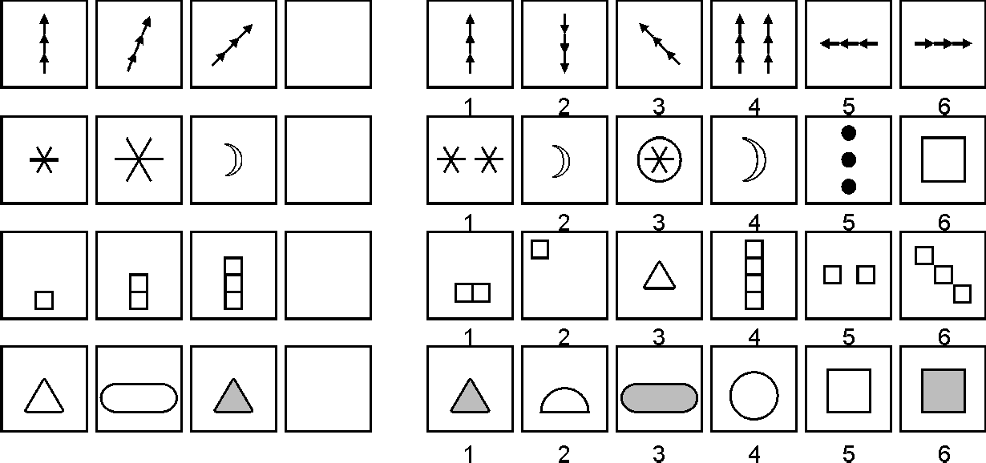

Правильные ответы на тренировочные задания:

№1-6,

№2-4,

№3-4,

№4-3

***Основные задания***

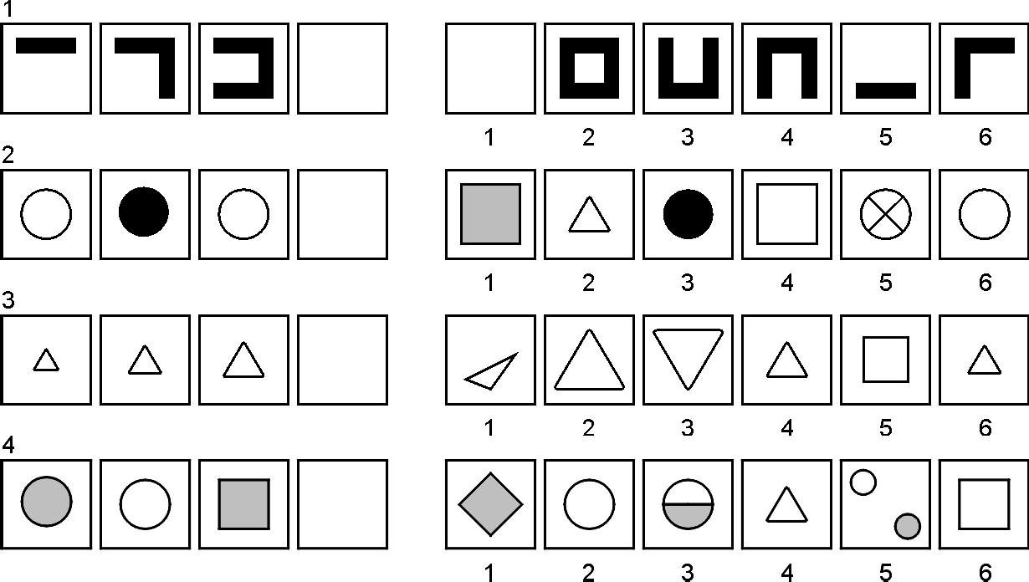

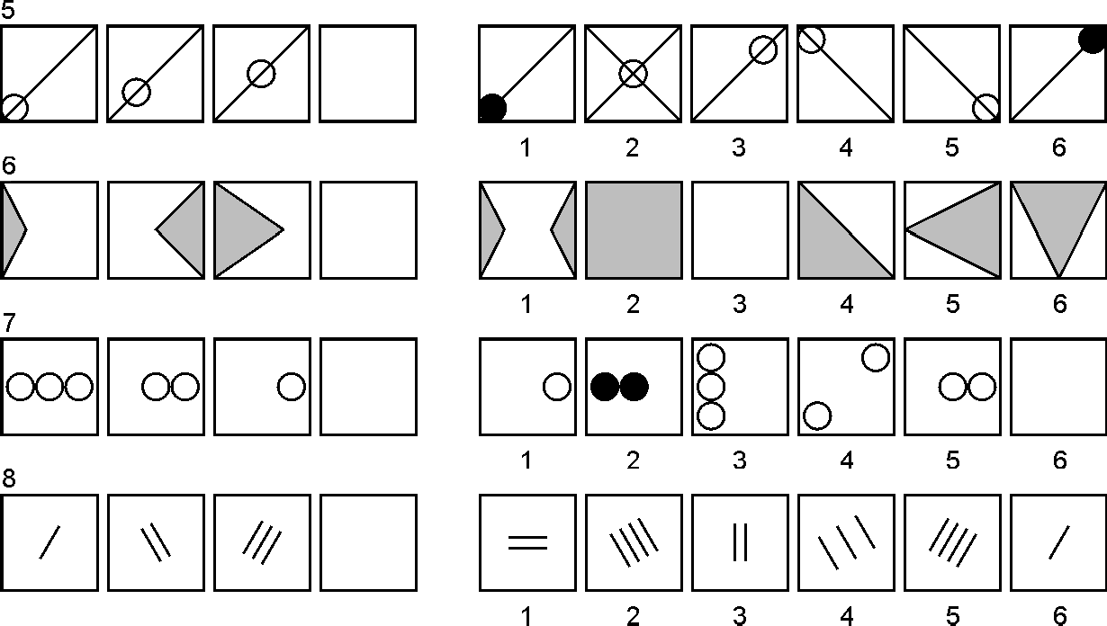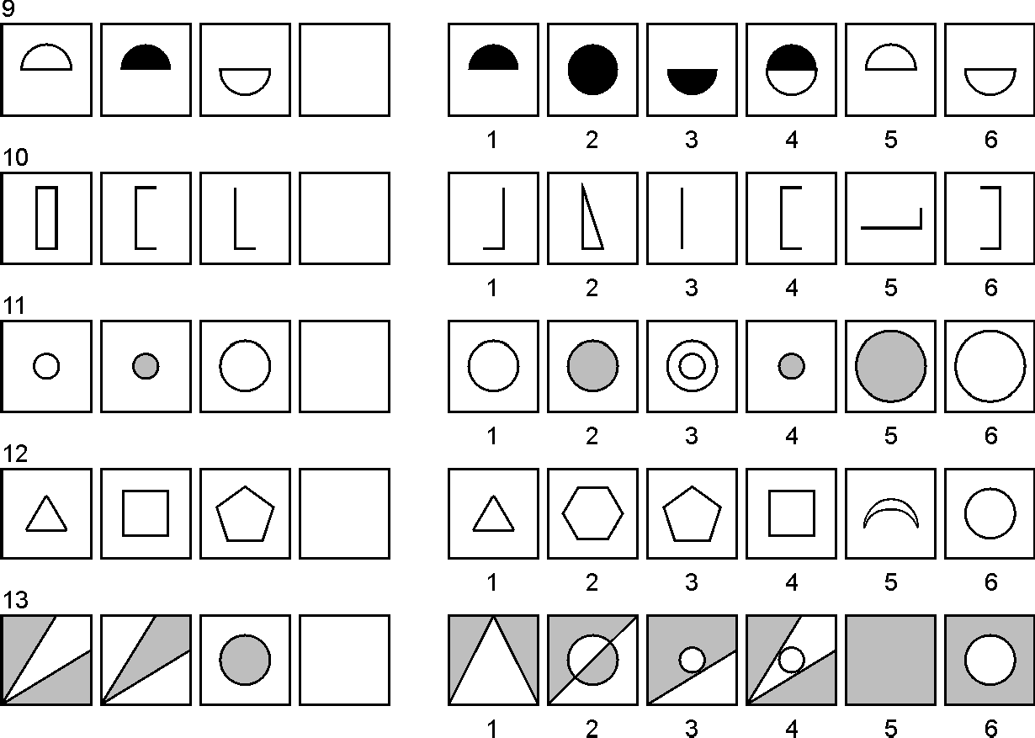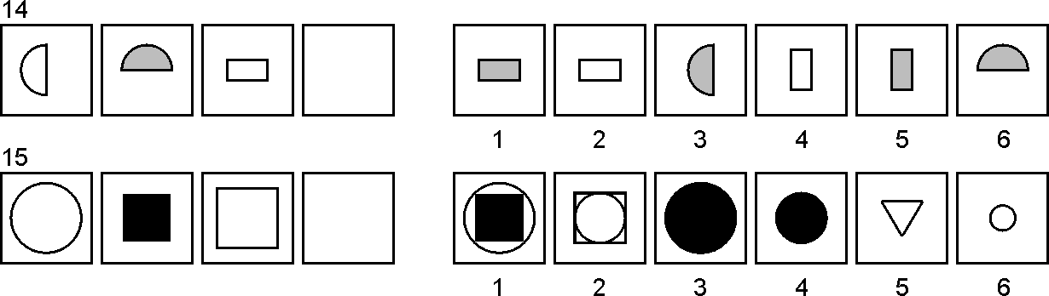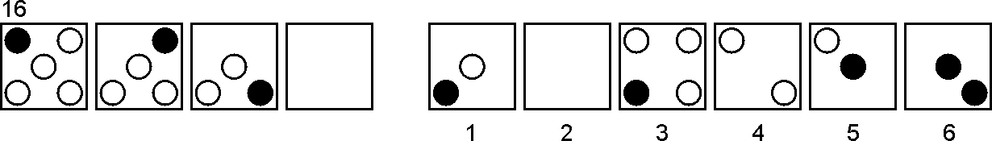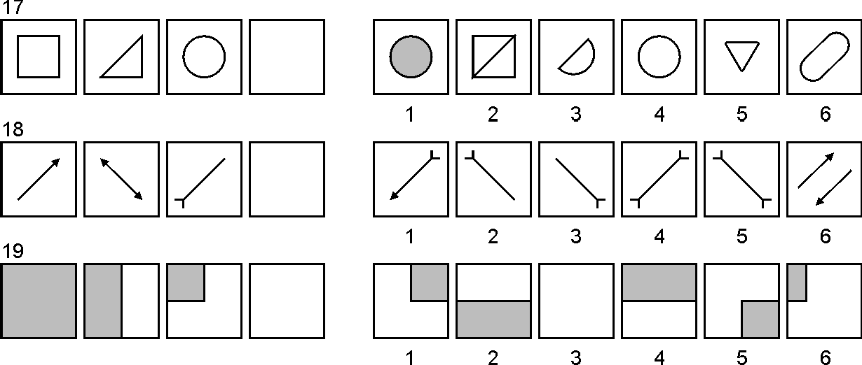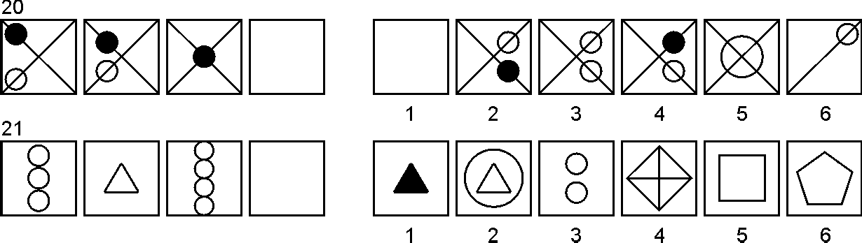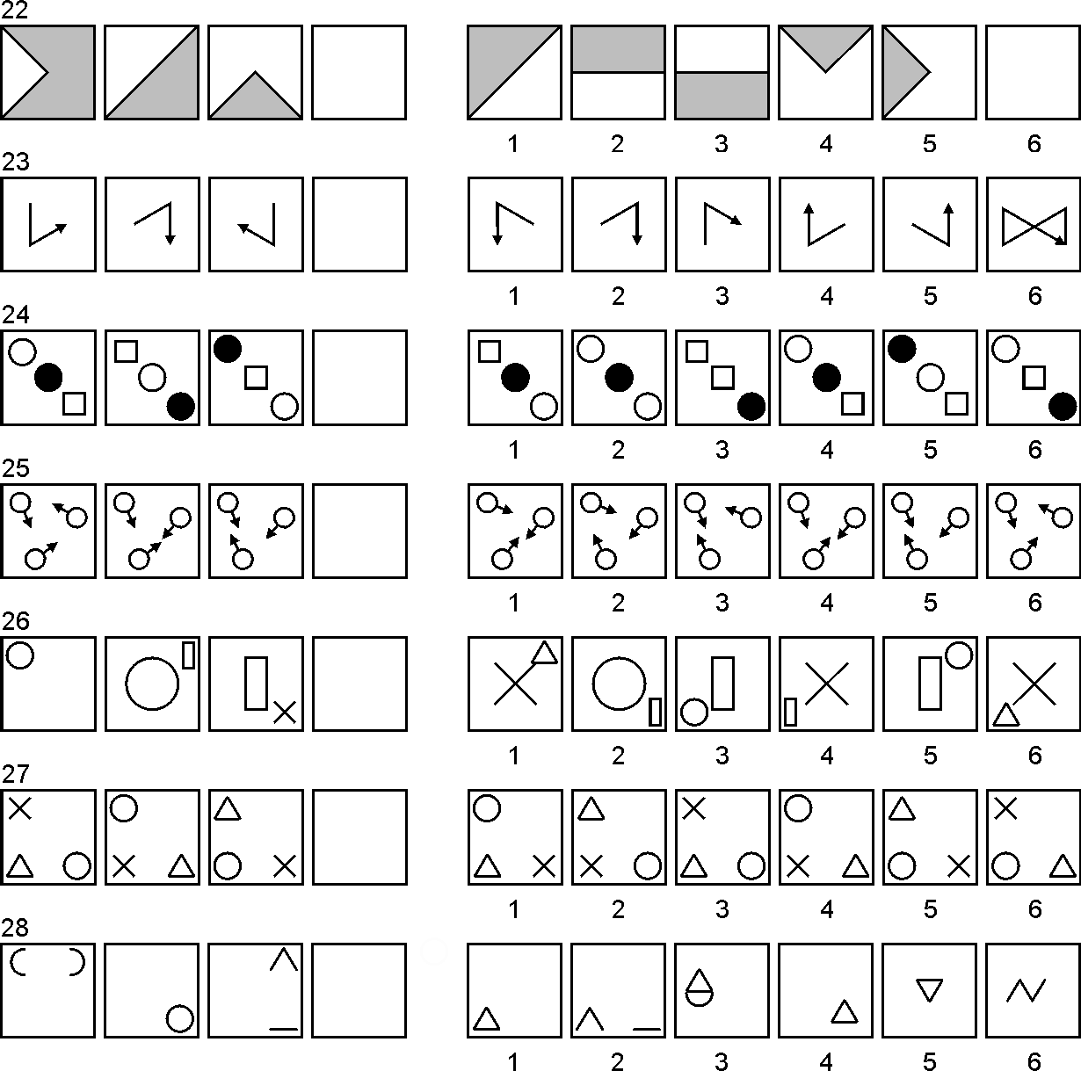

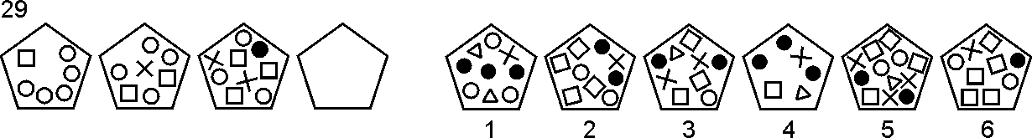

***Бланк ответов на основные задания***

|  |  |  |  |  |  |
| --- | --- | --- | --- | --- | --- |
| 1 – | 6 – | 11 – | 16 – | 21 – | 26 – |
| 2 – | 7 – | 12 – | 17 – | 22 – | 27 – |
| 3 – | 8 – | 13 – | 18 – | 23 – | 28 – |
| 4 – | 9 – | 14 – | 19 – | 24 – | 29 – |
| 5 – | 10 – | 15 – | 20 – | 25 – |  |

|  |  |  |  |  |  |  |
| --- | --- | --- | --- | --- | --- | --- |
| Правильные ответы | | | | | | Число правильных ответов и уровень интеллекта |
| 1 – 2 | 6 – 5 | 11 – 2 | 16 – 1 | 21 – 5 | 26 – 6 | 26-29 (очень высокий) |
| 2 – 3 | 7 – 6 | 12 – 2 | 17 – 3 | 22– 6 | 27 – 3 | 21-25 (высокий) |
| 3 – 2 | 8 – 2 | 13 – 6 | 18 – 5 | 23 – 1 | 28 – 1 | 16-20 (средний) |
| 4 – 6 | 9 – 3 | 14 – 5 | 19 – 6 | 24– 4 | 29 – 5 | 10-15 (сниженный) |
| 5 – 3 | 10 –3 | 15 – 4 | 20 – 2 | 25– 2 | ∑ | Менее 10 (низкий) |

Высокие результаты по данному тесту соотносятся с успехами по физике и математике. Расхождение результатов тестирования со школьной успеваемостью (высокие результаты – низкая успеваемость), а также отставание вербального мышления от невербального – признак педагогической запущенности.

ТИП может быть использован для оценки реалистичности ориентации подростка на техническое и естественнонаучное образование, исследовательскую деятельность, на профессии, требующие сформированных пространственно-зрительных представлений.

Измеряемый с помощью ТИП уровневый показатель интеллекта – всего лишь разовый замер, который не может служить основанием для категорических выводов.

**3. Тест эмоций**

(модифицированная методика Басса-Дарки)

Тест состоит из 35 утверждений, характеризующих различные проявления агрессивного поведения (физическая, косвенная, вербальная агрессия, раздражительность, негативизм, обидчивость, подозрительность). Результаты могут быть представлены в виде графика, показывающего степень и форму проявления агрессии и помогающего соотнести свое поведение с требованиями профессий, связанных с управлением, общением, обслуживанием, воспитанием, обучением.

***Инструкция.***Каждый оказывался в ситуации, когда трудно сдерживать свои эмоции. Прочитайте следующие утверждения. Если вы реагируете похожим образом, обведите в бланке номер вопроса.

|  |  |  |  |  |  |
| --- | --- | --- | --- | --- | --- |
| 1 | 8 | 15 | 22 | 29 | Ф - |
| 2 | 9 | 16 | 23 | 30 | К - |
| 3 | 10 | 17 | 24 | 31 | Р - |
| 4 | 11 | 18 | 25 | 32 | Н - |
| 5 | 12 | 19 | 26 | 33 | О - |
| 6 | 13 | 20 | 27 | 34 | П - |
| 7 | 14 | 21 | 28 | 35 | В - |

1. Если я разозлюсь, я могу ударить кого-нибудь.
2. Иногда я раздражаюсь настолько, что швыряю какой-нибудь предмет.
3. Я легко раздражаюсь, но быстро успокаиваюсь.
4. Пока меня не попросят по-хорошему, я не выполню просьбу.
5. Мне кажется, что судьба ко мне несправедлива.
6. Я знаю, что люди говорят обо мне за спиной.
7. Я не могу удержаться от спора, если со мной не согласны.
8. Мне не раз приходилось драться.
9. Когда я раздражаюсь, я хлопаю дверьми.
10. Иногда люди раздражают меня просто своим присутствием.
11. Я нарушаю законы и правила, которые мне не нравятся.
12. Иногда меня гложет зависть, хотя я этого не показываю.
13. Я думаю, что многие люди не любят меня.
14. Я требую, чтобы люди уважали мои права.
15. Я знаю людей, которые способны довести меня до драки.
16. Иногда я выражаю гнев тем, что стучу по столу.
17. Я часто чувствую, что могу взорваться, как пороховая бочка.
18. Если кто-то пытается мною командовать, я поступаю ему наперекор.
19. Меня легко обидеть.
20. Многие люди мне завидуют.
21. Если я злюсь, я могу выругаться.
22. Если не понимают слов, я применяю силу.
23. Иногда я хватаю первый попавшийся под руку предмет и ломаю его.
24. Я могу нагрубить людям, которые мне не нравятся.
25. Когда со мной разговаривают свысока, мне ничего не хочется делать.
26. Обычно я стараюсь скрывать плохое отношение к людям.
27. Иногда мне кажется, что надо мной смеются.
28. Если кто-то раздражает меня, я говорю все, что о нем думаю.
29. На удар я отвечаю ударом.
30. В споре я часто повышаю голос.
31. Я раздражаюсь из-за мелочей.
32. Того, кто любит командовать, я стараюсь поставить на место.
33. Я заслуживаю больше похвалы и внимания, чем получаю.
34. У меня есть враги, которые хотели бы мне навредить.
35. Я могу угрожать, хотя не собираюсь приводить угрозы в исполнение.

***Обработка.***Подсчитайте число обведенных номеров в каждой строчке. Оно означает уровень ваших негативных эмоций. Отметьте на графике эти семь чисел и соедините их линией. Если ваши точки на графике расположены выше средней линии, можно говорить о выраженности различных форм агрессии.

5

4

3

2

1

0 Ф К Р Н О П В

*Физическая агрессия* проявляется в виде склонности решать вопросы с позиции силы. Эта стратегия поведения свойственна неуравновешенным, незрелым и неуверенным людям, имеющим негативный опыт общения, подкрепленный неправильным воспитанием.

*Косвенная агрессия* проявляется в бессмысленных и разрушительных действиях, цель которых – сброс негативных эмоций (вандализм, битье посуды, хлопанье дверями). Косвенная агрессия свойственна трусливым, неуравновешенным, незрелым и неуверенным людям, имеющим негативный опыт общения, подкрепленный неправильным воспитанием.

*Раздражение* также является одной из форм проявления агрессивного поведения. Раздражение, то есть демонстрируемое недовольство ситуацией или другим человеком, проявляется в виде презрительной мимики, пренебрежительных жестов, язвительных высказываний. В основе раздражения нередко лежат личностные проблемы, проблемы со здоровьем, переутомление, необходимость заниматься нелюбимым делом, недостатки воспитания. Раздражительный человек передает свое состояние окружающим, снижая свою и чужую работоспособность.

*Негативизм* – реакция, типичная для подростков, совершающих бессмысленные и вредные в первую очередь для себя поступки из чувства протеста. Суть ее в пословице «выбью себе глаз, пусть у тещи будет зять кривой». Основой негативизма могут быть личностные проблемы, проблемы со здоровьем, неправильное воспитание.

*Обидчивость* – ничем не оправданная готовность видеть в словах и поступках других людей насмешку, пренебрежение, желание унизить. Основой обидчивости могут быть личностные проблемы, проблемы со здоровьем, негативный опыт, неправильное воспитание.

*Подозрительность* – ничем не оправданная готовность видеть в словах и поступках других скрытый умысел, направленный против вас. В крайних своих проявлениях может быть симптомом нездоровья.

*Вербальная (словесная) агрессия* проявляется в речевой несдержанности. Обидное, неуместное, грубое или язвительное слово способно разрушить отношения между людьми и запустить любую форму агрессии.

Основой агрессии могут быть личностные проблемы, негативный опыт, неправильное воспитание. Неспособность контролировать свои эмоции может быть признаком психического заболевания. За агрессивным поведением многие люди скрывают свою слабость и неуверенность. Агрессивное поведение разрушает отношения между людьми и провоцирует конфликты.

Неспособность контролировать проявление своих негативных эмоций резко ограничивает выбор профессии: при высоком уровне раздражения, физической, косвенной и вербальной (словесной) агрессии вам не следует выбирать профессии, связанные с управлением, общением, обслуживанием, воспитанием, обучением. Обращение с животными также требует умения контролировать себя, сдерживать раздражение. Людям с повышенным уровнем агрессии необходимо учиться контролировать свои эмоции.

Низкие значения по этому тесту (точки расположены ниже пунктирной линии) свидетельствуют об уступчивости и бесконфликтности. Однако в этом случае человеку может не хватать упорства в достижении своих целей и отстаивании своей позиции.

**4. Шкала оценки уровня реактивной и личностной тревожности**

(Ч.Д. Спилберг, Ю.Л. Ханин)

Измерение тревожности как свойства личности особенно важно, так как это свойство во многом обуславливает поведение субъекта. Определенный уровень тревожности – естественная и обязательная особенность активной деятельной личности. У каждого человека существует свой оптимальный, или желательный уровень тревожности - это так называемая полезная тревожность. Оценка человеком своего состояния в этом отношении является для него существенным компонентом самоконтроля и самовоспитания.

Под личностной тревожностью понимается устойчивая индивидуальная характеристика, отражающая предрасположенность субъекта к тревоге и предполагающая наличие у него тенденции воспринимать достаточно широкий "веер" ситуаций как угрожающие, отвечая на каждую из них определенной реакцией. Как предрасположенность, личная тревожность активизируется при восприятии определенных стимулов, расцениваемых человеком как опасные для самооценки, самоуважения. Ситуативная или реактивная тревожность как состояние характеризуется субъективно переживаемыми эмоциями: напряжением, беспокойством, озабоченностью, нервозностью. Это состояние возникает как эмоциональная реакция на стрессовую ситуацию и может быть разным по интенсивности и динамичности во времени.

Личности, относимые к категории высокотревожных, склонны воспринимать угрозу своей самооценке и жизнедеятельности в обширном диапазоне ситуаций и реагировать весьма выраженным состоянием тревожности. Если психологический тест выражает у испытуемого высокий показатель личностной тревожности, то это дает основание предполагать у него появление состояния тревожности в разнообразных ситуациях, особенно когда они касаются оценки его компетенции и престижа.

***Шкала реактивной тревожности (РТ)***

***Инструкция****:* Прочитайте внимательно каждое из приведенных ниже предложений и зачеркните цифру в соответствующей графе справа в зависимости от того, как вы себя чувствуете в данный момент. Над вопросами долго не задумывайтесь, поскольку правильных и неправильных ответов нет.

|  |  |  |  |  |  |
| --- | --- | --- | --- | --- | --- |
| № | Суждение | Нет, это не так | Пожалуй, так | Верно | Совершенно верно |
| 1 | Я спокоен | 1 | 2 | 3 | 4 |
| 2 | Мне ничто не угрожает | 1 | 2 | 3 | 4 |
| 3 | Я нахожусь в напряжении | 1 | 2 | 3 | 4 |
| 4 | Я испытываю сожаление | 1 | 2 | 3 | 4 |
| 5 | я чувствую себя свободно | 1 | 2 | 3 | 4 |
| 6 | Я расстроен | 1 | 2 | 3 | 4 |
| 7 | Меня волнуют возможные неудачи | 1 | 2 | 3 | 4 |
| 8 | Я чувствую себя отдохнувшим | 1 | 2 | 3 | 4 |
| 9 | Я не доволен собой | 1 | 2 | 3 | 4 |
| 10 | Я испытываю чувство внутреннего удовлетворения | 1 | 2 | 3 | 4 |
| 11 | Я уверен в себе | 1 | 2 | 3 | 4 |
| 12 | Я нервничаю | 1 | 2 | 3 | 4 |
| 13 | Я не нахожу себе места | 1 | 2 | 3 | 4 |
| 14 | Я взвинчен | 1 | 2 | 3 | 4 |
| 15 | Я не чувствую скованности, напряженности | 1 | 2 | 3 | 4 |
| 16 | Я доволен | 1 | 2 | 3 | 4 |
| 17 | Я озабочен | 1 | 2 | 3 | 4 |
| 18 | Я слишком возбужден и мне не по себе | 1 | 2 | 3 | 4 |
| 19 | Мне радостно | 1 | 2 | 3 | 4 |
| 20 | Мне приятно | 1 | 2 | 3 | 4 |

***Шкала личностной тревожности (ЛТ)***

***Инструкция****:* Прочитайте внимательно каждое из приведенных ниже предложений и зачеркните цифру в соответствующей графе справа в зависимости от того, как вы себя чувствуете обычно. Над вопросами долго не думайте, поскольку правильных или неправильных ответов нет.

|  |  |  |  |  |  |
| --- | --- | --- | --- | --- | --- |
| № | Суждение | Нет, это не так | Пожалуй, так | Верно | Совершенно верно |
| 21 | Я испытываю удовольствие | 1 | 2 | 3 | 4 |
| 22 | Я очень быстро устаю | 1 | 2 | 3 | 4 |
| 23 | Я легко могу заплакать | 1 | 2 | 3 | 4 |
| 24 | Я хотел бы быть таким же счастливым, как и другие | 1 | 2 | 3 | 4 |
| 25 | Нередко я проигрываю из-за того, что недостаточно быстро принимаю решения | 1 | 2 | 3 | 4 |
| 26 | Обычно я чувствую себя бодрым | 1 | 2 | 3 | 4 |
| 27 | Я спокоен, хладнокровен и собран | 1 | 2 | 3 | 4 |
| 28 | Ожидаемые трудности обычно очень тревожат меня | 1 | 2 | 3 | 4 |
| 29 | Я слишком переживаю из-за пустяков | 1 | 2 | 3 | 4 |
| 30 | Я вполне счастлив | 1 | 2 | 3 | 4 |
| 31 | Я принимаю все слишком близко к сердцу | 1 | 2 | 3 | 4 |
| 32 | Мне не хватает уверенности в себе | 1 | 2 | 3 | 4 |
| 33 | Обычно я чувствую себя в безопасности | 1 | 2 | 3 | 4 |
| 34 | Я стараюсь избегать критических ситуаций | 1 | 2 | 3 | 4 |
| 35 | У меня бывает хандра | 1 | 2 | 3 | 4 |
| 36 | Я доволен | 1 | 2 | 3 | 4 |
| 37 | Всякие пустяки отвлекают и волнуют меня | 1 | 2 | 3 | 4 |
| 38 | Я так сильно переживаю свои разочарования, что потом долго не могу о них забыть | 1 | 2 | 3 | 4 |
| 39 | Я уравновешенный человек | 1 | 2 | 3 | 4 |
| 40 | Меня охватывает сильное беспокойство, когда я думаю о своих делах и заботах | 1 | 2 | 3 | 4 |

***Обработка и интерпретация результатов***

Показатели РТ и ЛТ подсчитываются по формулам:

РТ = Σ 1 - Σ 2 + 35,

где Σ 1 - сумма зачеркнутых цифр на бланке по пунктам шкалы 3, 4, 6, 7, 9, 12, 13, 14, 17, 18;

Σ 2 - сумма остальных зачеркнутых цифр по пунктам 1, 2, 5, 8, 10, 11, 15, 16, 19, 20.

ЛТ = Σ 1 - Σ 2 + 35,

где Σ 1 - сумма зачеркнутых цифр на бланке по пунктам шкалы 22, 23, 24, 25, 28, 29, 31, 32, 34, 35, 37, 38, 40;

Σ 2 - сумма остальных зачеркнутых цифр по пунктам 21, 26, 27, 30, 33, 36, 39.

При интерпретации результат можно оценивать так:

до 30 - низкая тревожность;

31 - 45 - умеренная тревожность;

46 и более - высокая тревожность.

Значительные отклонения от уровня умеренной тревожности требуют особого внимания, высокая тревожность предполагает склонность к появлению состояния тревоги у человека в ситуациях оценки его компетентности. В этом случае следует снизить субъективность значимость ситуации и задач и перенести акцент на осмысление деятельности и формирование чувства уверенности в успехе.

Низкая тревожность, наоборот, требует повышения чувства ответственности и внимания к мотивам деятельности. Но иногда очень низкая тревожность активного вытеснения личностью высокой тревоги ставит целью показать себя в "лучшем свете".

Влияние уровня тревожности на профессиональное самоопределение очевидно, так как тревожность влияет на интеллектуальное развитие обучающегося, не развиваются творческие способности, оригинальность мышления, любознательность. Ведь творческий человек - это человек свободный, рискующий. Он не боится предложить новый, нетрадиционный взгляд или решение, хочет идти своим путем.

**5. Диагностика самооценки**

**(Дембо – Рубинштейн)**

***Инструкция***: Любой человек оценивает свои способности, возможности, характер и др. Уровень развития каждого качества, стороны человеческой личности можно условно изобразить вертикальной линией, нижняя точка которой будет символизировать самое низкое развитие, а верхняя – наивысшее. Вам предлагается семь таких линий под номерами: 1, 2, 3, 4, 5, 6 и 7. На каждой линии чертой (**─)** отметьте, как Вы оцениваете развитие у себя этого качества, стороны вашей личности в данный момент времени. После этого обозначьте кружком (О) то, каким уровнем развития качества были бы удовлетворены собой или почувствовали гордость за себя. И крестиком (Х) необходимо обозначить то место на шкале, где вы можете оказаться, объективно оценивая свои возможности. Время, отводимое на заполнение, - 10 минут.

*Примечание:* высота каждой линии должна быть 100 мм для удобства последующих измерений. Каждый миллиметр шкалы будем считать за 1 балл. На каждой линии должны быть обозначения верхней и нижней точек (заметными горизонтальными линиями), а также середины шкалы (небольшой точкой). Образец можно увидеть на рисунке.

|  |  |  |  |  |  |
| --- | --- | --- | --- | --- | --- |
|  |  |  |  |  |  |
|  |  |  |  |  |  |

|  |  |  |  |  |  |  |
| --- | --- | --- | --- | --- | --- | --- |
| Здоровье | Умственные способности | Характер | Авторитет у сверстников | Умение многое делать своими руками; умелые руки | Внешность | Уверенность в себе |

***Интерпретация результатов***.

Основные параметры самооценки — это ее высота, устойчивость и реалистичность.

После простановки отметок мы получаем: уровень притязаний — от нижней точки шкалы до знака «х»; высоту самооценки — от «о» до знака «-»; и значения расхождений между уровнем притязаний и самооценкой.

***Высота самооценки (-)***

Количество баллов примерно от 50 до 75 («средняя» и «высокая» самооценка) соответствуют реалистичной или адекватной самооценке. Количество баллов от 75 до 100, как правило, свидетельствует о завышенной самооценке и указывает на какие-то отклонения в формировании личности. Такая самооценка может указывать на искажения в формировании личности — закрытость для нового опыта, нечувствительность к своим ошибкам, замечаниям и оценкам окружающих. Количество баллов ниже 50 указывает на заниженную самооценку.

***Уровень притязаний (х)***

Реалистический уровень притязаний характеризует количество баллов от 60 до 90. Результат от 90 до 100 баллов обычно удостоверяет нереалистическое, некритическое отношение к собственным возможностям. Результат менее 60 баллов свидетельствует о заниженном уровне притязаний, свидетельствующий о неблагоприятном развитии личности.

В соответствии с классической моделью нормальная актуальная самооценка (-) должна находиться чуть выше середины; идеальная самооценка (о) чуть ниже верхнего полюса, а оценка своих возможностей (х) — между этими отметками.

Самооценка считается пониженной, если большинство отметок актуальной самооценки стоят ниже средней отметки. В этом случае можно говорить о чрезмерной критичности, или чрезмерной требовательности к себе.

***Соотношение между параметрами самооценки***

Теперь посмотрим соотношения между всеми значками. Символы «х» должны находиться между символами «о» и «-». Расстояние между х и о — это интервал недостижимого. Желаемого, но недостижимого. «Х» — это то, что «человек сможет», а то, что выше нее, — «недоступно». Ниже «х» вплоть до актуальной самооценки — то, что достижимо. Соотношение между этими двумя интервалами (выше и ниже х) определяет уровень оптимизма испытуемого. Чем больше интервал возможного и меньше — невозможного, тем выше уровень оптимизма.

Высота «кружков» должны стоять немного ниже верхнего полюса. Если «кружок» находится на полюсе, можно предполагать незрелое отношение к ценностям. Зрелый человек не мечтает быть идеальным. Чрезмерно высокая актуальная самооценки служит признаком нереалистичности.

Неравномерная самооценка, когда показатели разных шкал серьезно отличаются друг от друга, может говорить об эмоциональной неустойчивости.

«О» — идеальная самооценка, символизирует уровень мечты человека. Обычно все люди испытывают потребность мечтать. Если мечта сбывается, то возникает новая мечта. Мечта, для того чтобы сбыться, должна превратиться в цель. То есть символом «х» мы обозначаем уровень цели или реальных перспектив. По мере достижения цели, место мечты, превратившейся в цель, занимает другая мечта, а «о» по-прежнему стоит выше «х». Если этого не происходит, мы говорим об «инфляции мечты».

Человек с заниженной самооценкой будет переживать любую неудачу глубже и тяжелее, чем уверенный в себе человек. Поэтому основная функция самооценки в психической жизни личности в том, что выступает в качестве необходимого внутреннего условия регуляции поведения и деятельности, для установления конструктивного взаимодействия человека с самим собой и с социальным окружением.

**6. Методика «Большая пятерка личностных качеств»**

(А.Г. Грецов)

***Инструкция:*** оцените применимость к себе каждого из приведенных  
ниже утверждений. Свои ответы обозначьте одной из трех цифр:

0 – нет, это не обо мне;

1 – иногда это обо мне, иногда – нет;

2 – да, это точно обо мне.

Ответы записывайте в бланк, приведенный ниже.

***Текст опросника***

1. Для меня лучший отдых пообщаться в веселой компании.

2. Я иногда чувствую себя веселым или печальным даже без серьезной  
причины.

3. Меня очень интересует все новое, что появляется вокруг.

4. Я всегда осуществляю то, что запланировал.

5. Когда я с кем-то в ссоре, то обычно сам делаю первый шаг, чтобы  
помириться.

6. Я часто нуждаюсь в друзьях, которые могли бы меня поддержать и  
утешить.

7. У меня легко меняется настроение.

8. Мне кажется, что пословица «все новое – это хорошо забытое старое», неверна.

9. Я умею рассчитывать свое время так, что успеваю сделать все  
запланированное.

10. Меня можно назвать человеком мягкосердечным.

11. Я очень люблю ходить в гости.

12. Иногда я волнуюсь так сильно, что не могу усидеть на месте.

13. Меня можно назвать человеком очень любопытным.

14. Думаю, что окружающие считают меня очень ответственным  
человеком.

15. Я человек доверчивый.

16. Меня часто тянет к приключениям.

17. Однообразие мне очень быстро надоедает.

18. У меня широкий круг интересов, разнообразные увлечения.

19. Я аккуратен и осмотрителен в словах и в делах.

20. Я охотно откликаюсь на самые разнообразные просьбы друзей и  
знакомых.

21. Большинство знаний я получаю из общения с ровесниками, а не из  
книг.

22. Бывает, я чувствую себя очень уставшим без всякой причины.

23. Я легко ориентируюсь в неожиданных ситуациях.

24. Если мои желания вступают в противоречие с потребностями, то я  
выбираю не то, что хочу, а то, что должен делать.

25. Думаю, что окружающие не считают меня эгоистом.

26. Я человек разговорчивый.

27. Считаю, что характеристика «спокойный» – точно не про меня.

28. Думаю, что большинство окружающих считает, что я человек  
творческий, с богатым воображением.

29. Полагаю, что назвать меня ленивым нельзя.

30. Предпочитаю сотрудничать с окружающими, а не вступать с ними в  
соперничество.

31. Мне нравятся большие шумные компании.

32. Меня часто одолевают сомнения по самым разным поводам.

33. Я люблю размышлять над причинами и последствиями происходящих  
в моей жизни событий.

34. Когда я поставил перед собой цель, то готов преодолеть большие  
трудности на пути к ней.

35. Думаю, что я человек щедрый.

36. У меня лучше получается работать в обществе других людей, а не в  
одиночестве.

37. Меня легко развеселить, или расстроить.

38. Мне нравится узнавать все новое – даже когда это идет вразрез с  
моими знаниями и убеждениями.

39. Прежде чем сделать что-либо, я всегда задумываюсь о возможных  
последствиях.

40. Мне доставляет удовольствие помогать другим людям.

***Бланк ответов***

|  |  |  |  |  |
| --- | --- | --- | --- | --- |
| **I** | **II** | **III** | **IV** | **V** |
| 1 | 2 | 3 | 4 | 5 |
| 6 | 7 | 8 | 9 | 10 |
| 11 | 12 | 13 | 14 | 15 |
| 16 | 17 | 18 | 19 | 20 |
| 21 | 22 | 23 | 24 | 25 |
| 26 | 27 | 28 | 29 | 30 |
| 31 | 32 | 33 | 34 | 35 |
| 36 | 37 | 38 | 39 | 40 |

***Обработка результатов***

Подсчитайте сумму баллов в каждом из столбцов. Полученная сумма  
свидетельствует о выраженности соответствующих личностных качеств, входящих в «большую пятерку».

0 – 3 – низкий уровень выраженности;

4 – 6 – ниже среднего;

7 – 9 – средний уровень выраженности;

10 – 12 – выше среднего;

13 – 16 – высокий уровень выраженности;

***Интерпретация*** («большая пятерка» качеств личности)

**(I) Экстраверсия – интроверсия.** Это направленность личности на  
внешний либо на внутренний мир. В первом случае человек общительный, оптимистичный, активный, любящий повеселиться, более продуктивно  
выполняющий свою работу в компании, чем в одиночестве. Во втором –  
сдержанный, трезво мыслящий, отчужденный, ориентированный не на  
общение, а на дело. Такому человеку сложнее в коллективе, он  
индивидуалист. Такие люди находят себя в деятельности, не требующей  
интенсивного общения. *Чем выше показатель, тем ярче выражена  
экстраверсия.*

**(II) Нейротизм – эмоциональная устойчивость (повышенная  
эмоциональность реакций).** Это показатель эмоциональной стабильности.  
Устойчивые люди проявляют спокойствие и уверенность, не склонны к  
бурному излиянию чувств. У них повышенная стрессоустойчивость, они  
продуктивно работают в напряженных ситуациях. Те же, кому свойствен  
высокий нейротизм, бурно реагируют на любые жизненные события, эмоциональны, менее устойчивы к стрессу. Но в то же время — это люди более  
чуткие, отзывчивые, динамичные. *Высокие баллы свидетельствуют о  
нейротизме.*

**(III) Открытость – закрытость к новому опыту.** В первом случае, человек легко воспринимает все то новое, что появляется вокруг, демонстрирует любопытство, гибкость и готовность к изменениям, обычно  
склонен к творчеству. Но это может оборачиваться некоторой «поверхностностью», неустойчивостью убеждений и интересов. Во втором  
случае человек настороженно относится ко всему новому и неожиданному, предпочитает стабильность, тяжело меняет свои принципы и убеждения. Ему  
тяжело ориентироваться в неожиданных ситуациях, он любит стабильность и  
стремится обеспечить ее в своей жизни. *Высокие баллы свидетельствуют об  
открытости к новому опыту.*

**(IV) Сознательность – несобранность.** Люди, проявляющие  
сознательность, характеризуются как усердные, пунктуальные, целеустремленные, надежные, честолюбивые и настойчивые. Но иногда это  
оборачивается неоправданным упрямством, желанием всех и все  
контролировать, а также мучительным переживанием вины из-за своих  
реальных или мнимых ошибок. Противоположный полюс – беспечность, небрежность, слабоволие, лень и любовь к наслаждениям. Но в то же время  
такие люди более расслабленные, жизнерадостные, приятные в общении, легко переносящие проблемы и неприятности. *Чем выше показатель, тем  
ярче выражена сознательность.*

**(V) Доброжелательность – враждебность.** В первом случае человек  
доброжелателен, доверчив, готов к бескорыстной помощи. Такие качества помогают располагать к себе окружающих, хотя иногда окружающие  
начинают злоупотреблять бескорыстностью такого человека. Во втором  
случае человек насторожен, недоверчив, склонен воспринимать окружающих  
как конкурентов. Не дает злоупотреблять своим доверием, нередко отталкивает от себя окружающих, своими бесконечными подозрениями. *Высокие показатели свидетельствуют о преобладании доброжелательности.*

**ВЫЯВЛЕНИЕ ПРОФЕССИОНАЛЬНЫХ СПОСОБНОСТЕЙ**

**1. Методика определения типа мышления и уровня креативности**

(«Профиль мышления», В.А. Ганзен, К.Б. Малышев, Л.В. Огинец)

Данный опросник – это самооценочная профориентационная методика.

Опросник содержит 75 вопросов, на которые школьник отвечает «да» – «нет». Он не занимает много времени при тестировании и очень прост в обработке и интерпретации результатов. Данные этой методики в сочетании с результатами общих способностей (вербальные и числовые интеллектуальные способности) могут помочь ученику и его родителям определиться с профилем 10-го класса.

Тип мышления – это индивидуальный способ аналитико-синтетического преобразования информации. Профиль мышления отображает доминирующие способы переработки информации и уровень креативности и является важнейшей личностной характеристикой человека, определяющей его стиль деятельности, склонности, интересы и профессиональную направленность.

Независимо от типа мышления человек может характеризоваться определенным уровнем креативности (творческих способностей). Креативность – это общая способность к творчеству, характеризует личность в целом и проявляется в различных сферах активности.

***Инструкция:*** в бланке ответов отметьте свое согласие или несогласие рядом с номером утверждения соответственно знаками «+» или «-». Тест может проводиться как в индивидуальном, так и в групповом варианте.

***Текст опросника***

1. Мне легче что-либо сделать, чем объяснить, почему я так сделал.

2. Я люблю составлять программы для компьютера.

3. Я люблю читать художественную литературу.

4. Я люблю живопись (скульптуру).

5. Я предпочел бы работу, в которой предоставлена свобода действий.

6. Мне проще усвоить что-либо, если я имею возможность манипулировать с предметами.

7. Я люблю шахматы, шашки.

8. Я легко излагаю свои мысли как в устной, так и в письменной форме.

9. Я хотел бы заниматься коллекционированием.

10. Люблю и понимаю абстрактную живопись.

11. Я скорее хотел бы быть слесарем, чем инженером.

12. Для меня алгебра интереснее, чем геометрия.

13. В художественной литературе для меня важнее не что сказано, а как сказано.

14. Я люблю посещать зрелищные мероприятия.

15. Мне не нравится регламентированная работа.

16. Мне нравится что-либо делать своими руками.

17. В детстве я любил создавать свой шифр для переписки с друзьями.

18. Я придаю большое значение форме выражения мыслей.

19. Мне трудно передать содержание рассказа без его образного представления.

20. Не люблю посещать музеи, так как все они одинаковы.

21. Любую информацию я воспринимаю как руководство к действию.

22. Меня больше привлекает товарный знак фирмы, чем ее название.

23. Меня привлекает работа комментатора радио, телевидения.

24. Знакомые мелодии вызывают у меня в голове определенные картины.

25. Люблю фантазировать.

26. Когда я слушаю музыку, мне хочется танцевать.

27. Мне интересно разбираться в чертежах и схемах.

28. Мне нравятся уроки литературы.

29. Знакомый запах вызывает всю картину событий, происшедших много лет назад.

30. Разнообразные увлечения делают жизнь человека богаче.

31. Истинно только то, что можно потрогать руками.

32. Я предпочитаю точные науки (математику, физику).

33. Я за словом в карман не лезу.

34. Люблю рисовать.

35. Один и тот же спектакль можно смотреть много раз, главное - игра актеров, новая интерпретация.

36. Мне нравилось в детстве собирать механизмы из деталей конструктора.

37. Мне кажется, что я смог бы изучить стенографию.

38. Мне нравится читать стихи вслух.

39. Я согласен с Ф.М. Достоевским, что красота спасет мир.

40. Я предпочел бы быть закройщиком, а не портным.

41. Лучше сделать табуретку руками, чем заниматься ее проектированием.

42. Мне кажется, что я смог бы овладеть профессией программиста.

43. Люблю поэзию.

44. Прежде чем изготовить какую-то деталь, сначала я делаю чертеж.

45. Мне больше нравится процесс деятельности, чем ее конечный результат.

46. Для меня лучше поработать в мастерской, нежели изучать чертежи.

47. Мне интересно было бы расшифровать древние тайнописи.

48. Если мне нужно выступить, то я всегда готовлю свою речь, хотя уверен, что найду необходимые слова.

49. Больше люблю решать задачи по геометрии, чем по алгебре.

50. Даже в отлаженном деле пытаюсь творчески изменить что-то.

51. Я люблю дома заниматься рукоделием, мастерить.

52. Я смог бы овладеть языками программирования.

53. Мне нетрудно написать сочинение на заданную тему.

54. Мне легко представить образ несуществующего предмета или явления.

55. Сомневаюсь даже в том, что для других очевидно.

56. Я предпочел бы сам отремонтировать утюг, нежели нести его в мастерскую.

57. Я легко усваиваю грамматические конструкции языка.

58. Люблю писать письма.

59. Сюжет кинофильма могу представить как ряд образов.

60. Абстрактные картины дают большую пищу для размышлений.

61. В школе мне больше всего нравились уроки труда, домоводства.

62. У меня не вызывает затруднений изучение иностранного языка.

63. Я охотно что-то рассказываю, если меня просят друзья.

64. Я легко могу представить в образах содержание услышанного.

65. Я не хотел бы подчинять свою жизнь определенной системе.

66. Я чаще сначала сделаю, а потом думаю о правильности решения.

67. Думаю, что смог бы изучить китайские иероглифы.

68. Не могу не поделиться только что услышанной новостью.

69. Мне кажется, что работа сценариста интересна.

70. Мне нравится работа дизайнера.

71. При решении какой-то проблемы мне легче идти методом проб и ошибок.

72. Если бы у меня была машина, то изучение дорожных знаков не составило бы труда.

73. Я легко нахожу общий язык с незнакомыми людьми.

74. Меня привлекает работа художника-оформителя.

75. Не люблю ходить одним и тем же путем.

***Бланк ответов***

|  |  |  |  |  |  |
| --- | --- | --- | --- | --- | --- |
|  | **П** | **С** | **З** | **О** | **К** |
| 1 | 2 | 3 | 4 | 5 |
| 6 | 7 | 8 | 9 | 10 |
| 11 | 12 | 13 | 14 | 15 |
| 16 | 17 | 18 | 19 | 20 |
| 21 | 22 | 23 | 24 | 25 |
| 26 | 27 | 28 | 29 | 30 |
| 31 | 32 | 33 | 34 | 35 |
| 36 | 37 | 38 | 39 | 40 |
| 41 | 42 | 43 | 44 | 45 |
| 46 | 47 | 48 | 49 | 50 |
| 51 | 52 | 53 | 54 | 55 |
| 56 | 57 | 58 | 59 | 60 |
| 61 | 62 | 63 | 64 | 65 |
| 66 | 67 | 68 | 69 | 70 |
| 71 | 72 | 73 | 74 | 75 |
| **Сумма** |  |  |  |  |  |

***Обработка результатов***

В бланке ответов подсчитывается сумма «+» для каждого фактора (5 вертикальных столбцов):

1) предметное мышление;

2) символическое мышление;

3) знаковое мышление;

4) образное мышление;

5) креативность (творческие способности).

Шкала оценки выраженности креативности (творческих способностей) и базового типа мышления разбивается на три интервала:

• низкий уровень – от 0 до 5 баллов;

• средний уровень – от 6 до 9 баллов;

• высокий уровень – от 10 до 15 баллов.

Интерпретации подвергаются только результаты, достигшие высокого уровня выраженности. Результаты низкого уровня не участвуют в интерпретации. Данные, относящиеся к среднему уровню, могут говорить лишь о тенденции, не могут служить основанием для серьезных выводов и требуют дополнительной диагностики.

***Интерпретация результатов***

Можно выделить 4 типа мышления, каждый из которых обладает специфическими характеристиками.

**1. Предметное мышление**. Мыслительный процесс осуществляется с помощью предметных действий, манипуляций с предметом. Практическое действие частично заменяет мыслительную операцию по предвидению и предварительному учету некоторых последствий, вытекающих из проблемы. Существуют физические ограничения на преобразование: возможности самого предмета (материал, особенности конструкции и т.д.), а также наглядность ситуации, наличие или отсутствие предмета в данный момент. Мыслительные операции выполняются только последовательно друг за другом. Результатом является мысль, воплощенная в новой конструкции. Этим типом мышления обладают люди с практическим складом ума. Часто встречается у людей, занятых производственным трудом, результатом которого является создание какого-либо материального продукта.

**2. Символическое мышление.** Преобразование информации (чисел, символов, кодов) осуществляется с помощью правил вывода (в частности, алгебраических правил или арифметических знаков и операций). Результатом является мысль, выраженная в виде структур, формул, программ, фиксирующих существенные отношения между символами. Этим мышлением обладают люди с математическим складом ума.

**3. Знаковое мышление.** Преобразование информации осуществляется с помощью понятий, суждений, умозаключений. Знаки объединяются в более крупные единицы по правилам единой грамматики. Все мыслительные операции производятся без опоры на реальный предмет. Результатом является мысль в форме понятия или высказывания, фиксирующего существенные отношения между обозначаемыми предметами. Этим мышлением обладают люди с гуманитарным складом ума.

**4.Образное мышление.** Преобразование информации осуществляется с помощью действий с образами. Образы извлекаются непосредственно из памяти или воссоздаются воображением, поэтому оно отделено от предмета в пространстве и времени. Нет физических ограничений на преобразование. В ходе решения мыслительных задач соответствующие образы мысленно преобразуются так, что в результате манипулирования ими человек может найти решение интересующей его задачи. Мыслительные операции можно осуществлять последовательно и одновременно. Результатом является мысль, воплощенная в новом образе. Этим мышлением обладают люди с художественным складом ума.

Согласно Д. Брунеру, мышление можно рассматривать как перевод с одного языка на другой. Следовательно, при четырех базовых языках возникает 6 вариантов перевода в ситуации одновременной выраженности двух типов (высокий уровень):

**1. Предметно-образный тип** (практический склад) – мыслительный процесс осуществляется непосредственно при восприятии окружающей действительности и при практическом преобразовании реальных предметов в режиме реального времени. Необходимые образы представлены в кратковременной и оперативной памяти. Человек с данным типом привязан к действительности. Часто встречается у людей, занятых производственным трудом, результатом которого является создание какого-либо материального продукта.

**2. Предметно-знаковый тип** (гуманитарный склад) встречается у людей, работающих в профессиональных сферах гуманитарной направленности (филология, журналистика, переводоведение и т.д.).

**3. Предметно-символический тип** (операторный склад) - в основе репродуктивное мышление, направленное на выполнение отдельных коротких операций по заданной схеме с использование кратковременной и оперативной памяти. Часто встречается у людей, занимающихся счетной, учетной работой.

**4. Образно-знаковый тип** (художественный склад) чаще преобладает у людей, деятельность которых связана с каким-либо видом творчества (например, литературой). Связано с открытием нового знания, с генерацией оригинальных идей.

**5. Образно-символический тип** (технический склад) связан с умением понимать чертежи, разбираться в схемах технических устройств и их работе, решать практические физико-технические задачи характерен для людей, работающих по техническим специальностям.

**6. Знаково-символический тип** (теоретический склад). В основе абстрактно-теоретическое мышление. Мышление, пользуясь которым человек в процессе решения отвлеченных теоретических задач раскрывает закономерности проблемы или явления в абстрактных понятиях, прибегая лишь к теоретическим построениям, выполняемым в уме (непосредственно не имея дела с опытом, получаемым при помощи органов чувств). Характерно для научных теоретических исследований.

Высокие показатели по шкале «креативность» говорят о предпочтении данным человеком творчески подходить к делу. Креативный человек – это творческий человек, склонный к нестандартным способам решения задач, способный к оригинальным и нестандартным действиям, открытию нового, созданию уникальных продуктов.

Результаты данной методики в сочетании с результатами диагностики общего интеллектуального уровня развития, математических и вербальных способностей и профессиональных интересов могут лежать в основе выбора профильного класса учащимся и будущей профессии.

**2. Методика «Владение словом»**

(Дж. Барретт)

Этот тест свидетельствует о способностях человека в установлении логических связей между словами, на основе имеющихся знаний о значении каждого слова. На каждый вопрос методики предлагаются альтернативные ответы.

***Время выполнения*** 20 минут.

***Инструкция:*** внимательно прочтите утверждение и отметьте ваш

выбор галочкой, поставив ее возле буквы.

**ПРИМЕРЫ**

***1. Собака относится к щенку, как овца к***

а) овце в) ягненку

б) козлу г) отаре

Ответ: в)

Объяснение: все прочие ответы не обозначают детеныша овцы.

***2. Бродяга – это***

а) странник в) нищий

б) преступник г) отчаянный человек

Ответ: а)

Объяснение: все прочие слова не описывают человека, скитающегося по

собственной воле.

***3. Мрачный противоположен***

а) мечтательному в) веселому

б) унылому г) раздраженному

Ответ: в)

Объяснение: все прочие слова не описывают настроения, противоположного мрачному, унылому и т. п.

А теперь приготовьтесь и приступайте к испытанию. Вам дается 20 минут, и вы должны сделать за это время столько, сколько сумеете. Работайте точно и быстро. Начинайте, как только будете готовы.

**Текст методики**

***1. Галька относится к пляжу, как дерево к:***

а) лесу б) берегу

в) зеленой изгороди г) саду

***2. Проворный противоположен:***

а) унылому б) медлительному

в) пропущенному г) отвергнутому

***3. Свинья относится к бекону как овца к:***

а) яйцам б) мясу

в) баранине г) животному

***4. Какое слово ближе всего по значению к щепке?***

а) фрагмент б) картофелина

в) древесина г) плечо

***5. Рассвет относится к полудню, как сумерки к:***

а) ночи б) полуночи

в) темноте г) вечеру

***6. Собака относится к шкуре как рыба к:***

а) чешуе б) перьям88

в) хвосту г) плавникам

***7. Что еще можно назвать хвостом?***

а) животное б) очередь

в) дорожное движение г) самолет

***8. Носок относится к ноге, как перчатка к:***

а) покрывалу б) пальцам

в) руке г) карману

***9. Что означает прямой?***

а) деревянный б) большой

в) неострый г) искренний

***10. Предатель относится к верному, как противный к:***

а) приятному б) устойчивому

в) приветствующему г) квалифицированному

***11. Какое слово здесь лишнее?***

а) демократ б) коммунист

в) либерал г) диктатор

***12. Кот относится к лапе, как лошадь к:***

а) меху б) волосам

в) обуви г) копыту

***13. Противоположность утомлению:***

а) радость б) чистота

в) движение г) бодрость

***14. Что означает слово мот?***

а) сын б) транжира

в) уменьшение г) соблазн

***15. Какое слово будет вторым в алфавитном порядке?***

а) мавр б) магма

в) мавзолей г) манна

***16. Спускаться относится к подниматься, как слезать к:***

а) подниматься б) карабкаться

в) восходить г) идти

***17. Какое слово лишнее?***

а) обилие б) избыток

в) пышность г) титул

***18. Снег относится к кристаллам, как туман к:***

а) каплям б) воде

в) облаку г) дождю

***19. Какое слово здесь лишнее?***

а) раздраженный б) кусачий

в) сердитый г) ясный

***20. Какое слово ближе по смыслу к юмору?***

а) смех б) сатира

в) шутка г) просьба

***21. Слово, противоположное скудости?***

а) богатство б) изобилие89

в) бедность г) сложение

***22. Спичка относится к горению, как капсюль к:***

а) снаряду б) реакции

в) ружью г) войне

***23. Поддержка относится к унижению, как аплодисменты к:***

а) гневу б) подчинению

в) брани г) задержке

***24. Забывчивость противоположна:***

а) бесконтрольности б) безденежности

в) внимательности г) бедности

***25. Какое слово здесь лишнее?***

а) позор б) оскорбление

в) почет г) укоризна

***26. Скала относится к геологии, как семя к:***

а) садоводству б) биологии

в) атому г) науке

***27. Какое слово здесь лишнее?***

а) близкий б) тесный

в) совпадающий г) независимый

***28. Строфа относится к поэме, как движение к:***

а) танцу б) гонке

в) музыке г) симфонии

***29. С каким словом сочетается слово взрывной?***

а) звук б) возможность

в) неизбежность г) динамит

***30. Жертва относится к преследователю, как искать к:***

а) пряткам б) вопросу

в) уловке г) побегу

***31. Птица относится к стае как личность к:***

а) толпе б) истории

в) предмету г) материи

***32. Слово шаблонный противоположно:***

а) обыкновенному б) частому

в) стандартному г) необычному

***33. Даритель относится к филантропу, как получатель:***

а) пациенту б) коллекционеру

в) наследнику г) подателю

***34. Какое слово здесь лишнее?***

а) обессиленный б) мощный

в) энергичный г) живой

***35. Какое слово здесь лишнее?***

а) мгновенный б) мимолетный

в) ситуация г) эфемерный

***36. Краснощекий относится к румяному, как запах к:***

а) свежести б) стерильности90

в) бледности г) аромату

***37. Сушить противоположно:***

а) вымачивать б) растворять

в) мыть г) истощать

***38. Какое слово здесь лишнее?***

а) энергичный б) подавленный

в) оживленный г) подвижный

***39. Какое слово здесь лишнее?***

а) худший б) дешевый

в) дрянной г) редкий

***40. Импульсивный относится к предусмотрительному, как порывистый к:***

а) расчетливому б) помогающему

в) тормозящему г) поспешному

***41. Задерживать относится к подталкивать как вводить в заблуждение к:***

а) галлюцинировать б) путать

в) просвещать г) расхолаживать

***42. Какое слово здесь лишнее?***

а) вид б) род

в) снабжение г) ассортимент

***Ключ к методике***

|  |  |  |  |  |  |
| --- | --- | --- | --- | --- | --- |
| 1 а | 2 б | 3 в | 4 а | 5 б | 6 а |
| 7 б | 8 в | 9 г | 10 а | 11 г | 12 г |
| 13 г | 14 б | 15 а | 16 б | 17 г | 18 а |
| 19 г | 20 в | 21 б | 22 б | 23 в | 24 в |
| 25 в | 26 б | 27 г | 28 а | 29 а | 30 б |
| 31 а | 32 г | 33 в | 34 а | 35 в | 36 г |
| 37 а | 38 б | 39 г | 40 а | 41 в | 42 в |

***Интерпретация результатов***

|  |  |  |  |
| --- | --- | --- | --- |
| Способности отсутствуют | Низкий уровень способностей | Средний уровень способностей | Высокий уровень способностей |
| 1 - 11 | 12 – 20 | 21 - 28 | 29 и более |

**3. Тест-опросник эмпатических тенденций**

(А. Меграбиан и Н. Эпштейн)

Эмоциональная отзывчивость на переживания других, называемая в психологии эмпатией, относится к высшим нравственным чувствам. Эмпатия в форме сочувствия или сопереживания, будь то сорадование или сопечаливание, связана с умением человека "проникать" в чувственный мир других. В разнообразных жизненных ситуациях эмоциональный отклик зависит от адекватности восприятия переживаний людей и эмоций животных, а также от представления о вызвавших их причинах. Такая отзывчивость становится побудительной силой, направленной на оказание помощи.

Развитие эмоциональной отзывчивости зависит от многих факторов, среди которых степень актуализации потребности в благополучии других людей, умение правильно "считывать" невербальную информацию о состоянии человека или животного по их позе, мимике, жестам, интонациям голоса и т.п., жизненный опыт, характер воспитания в семье, школе, жизненные условия.

По всей вероятности, непосредственный эмоциональный отклик определяется направленностью личности, которая выражается эмпатическими тенденциями, определяемыми тестом-опросником.

Таким образом, если вы выбираете профиль обучения или уже выбрали профессию педагога, психолога, социального работника заполните данный опросник.

Исследование с помощью теста-опросника эмпатических тенденций можно проводить в групповом варианте или предлагать ответить на него одному испытуемому.

Каждому участнику исследования раздается тест-опросник, представляющий собой 33 утверждения, отражающих те или иные ситуации, которые могут вызвать сочувствие, сопереживание при общении и взаимодействии с людьми, продуктами их деятельности, живой и неживой природой.

***Инструкция***: тест содержит 33 утверждения. Прочитайте их и по ходу чтения дайте ответ, вспоминая или предполагая, какие чувства в подобной ситуации возникали или могли бы возникнуть лично у вас. Если ваши переживания, мысли, реакции соответствуют тем, что предложены в утверждении, то в бланке ответов против соответствующего номера, совпадающего с номером утверждения, ответьте "Да", а если они иные, то есть не соответствуют утверждению, то поставьте ответ "Нет".

Помните, что в тесте нет "хороших" и "плохих" ответов. Не старайтесь своими ответами произвести благоприятное впечатление. Свое мнение выражайте свободно и искренне, только в том случае вы получите действительное представление о своих психологических особенностях. Лучше давать тот ответ, который первым пришел вам в голову. Каждое последующее утверждение читайте после того, как ответите на предыдущее, старайтесь также не оставлять данные вопросы-утверждения без ответа.

Если у вас возникнут какие-либо вопросы, связанные с заполнением бланка, задайте их исследователю прежде, чем начнете работу по тест-опроснику. Если все понятно, приступайте к ответам.

***Текст опросника***

1. Мне обидно, когда новый человек чувствует себя в группе одиноко.

2. Люди обычно преувеличивают способность животных переживать, их чувствительность.

3. Меня раздражает, когда люди открыто проявляют свои эмоции.

4. Терпеть не могу, когда неудачники себя жалеют.

5. Когда люди вокруг меня нервничают, я тоже начинаю нервничать.

6. Я считаю, что плакать от счастья глупо.

7. Я эмоционально включаюсь в проблемы своих друзей.

8. Иногда слова песен о любви глубоко трогают меня.

9. Мне трудно сохранить самообладание, когда я приношу людям плохие новости.

10. Мое настроение сильно зависит от окружающих меня людей.

11. Большинство иностранцев кажутся мне холодными и неэмоциональными.

12. Работу, которая давала бы мне возможность помогать людям решать их личные проблемы, я предпочел бы работе, связанной с обучением людей.

13. Я не склонен расстраиваться только потому, что мой друг чем-то расстроен.

14. Я люблю наблюдать, как люди разворачивают подарки.

15. Одинокие люди обычно недружелюбны.

16. Меня очень огорчает, когда люди плачут.

17. Слушая некоторые песни, я чувствую себя счастливым.

18. Когда я читаю книгу, я сам переживаю чувства героев.

19. Я выхожу из себя, когда вижу, что с кем-то жестоко обращаются.

20. Я могу оставаться спокойным, даже если вокруг меня все обеспокоены.

21. Когда знакомый начинает говорить о своих проблемах, я стараюсь перевести разговор на другую тему.

22. Я заражаюсь чужим смехом.

23. Иногда в кино я бываю удивлен тем, как много людей вокруг плачут или всхлипывают.

24. Я могу принимать решения, не беря в расчет чувства людей.

25. Я не могу прекрасно чувствовать себя, когда окружающие меня люди чем-то подавлены.

26. Я не могу понять, почему некоторые вещи так расстраивают людей.

27. Мне очень больно видеть страдающих животных.

28. Глупо переживать из-за событий, происходящих в фильме или в книге.

29. Мне жаль беспомощных людей.

30. Когда кто-то рыдает, это вызывает у меня скорее раздражение, чем сочувствие.

31. Когда я смотрю фильм, я ярко переживаю все, что вижу на экране.

32. Я часто обнаруживаю, что могу сохранять спокойствие, даже когда вокруг меня все очень возбуждены.

33. Маленькие дети иногда плачут без всякой причины.

***Бланк ответов***

|  |  |  |  |  |  |  |  |  |  |  |
| --- | --- | --- | --- | --- | --- | --- | --- | --- | --- | --- |
| 1 | 2 | 3 | 4 | 5 | 6 | 7 | 8 | 9 | 10 | 11 |
| 12 | 13 | 14 | 15 | 16 | 17 | 18 | 19 | 20 | 21 | 22 |
| 23 | 24 | 25 | 26 | 27 | 28 | 29 | 30 | 31 | 32 | 33 |

***Обработка результатов***

Чтобы получить индекс эмпатийности (или эмпатических тенденций), нужно подсчитать количество ответов, совпадающих со следующим "ключом".

|  |  |
| --- | --- |
| Да | 1, 5, 7, 8, 9, 10, 12, 14, 16, 17, 18, 19, 25, 26, 27, 29, 31 |
| Нет | 2, 3, 4, 6, 11, 13, 15, 20, 21, 22, 23, 24, 28, 30, 32, 33 |

Таким образом, индекс эмпатийности (Иэ) является суммой совпадений ответов по вопросам-утверждениям, предполагающим ответ "Да", и по вопросам-утверждениям, предполагающим ответ "Нет".

Для определения уровня эмпатических тенденций предлагается таблица интерпретации индекса Иэ с учетом пола респондентов.

|  |  |  |  |
| --- | --- | --- | --- |
| Пол | Уровни эмпатических тенденций | | |
| Высокий | Средний | Низкий |
| Юноши | 33 - 25 | 27 - 17 | 16 - 8 |
| Девушки | 33 - 29 | 28 - 22 | 21 - 12 |

***Анализ результатов***

При анализе результатов исследования нужно учитывать влияние социокультурных традиций. Обычно юноши в какой-то мере скрывают свои переживания и не всегда склонны их рефлексировать, потому в таблице для интерпретации показателей Иэ уровни эмпатических тенденции у юношей и девушек различаются.

В случае низкого уровня эмпатических тенденций важно проанализировать факторы (степень актуализации потребности в благополучии других людей, умение правильно "считывать" невербальную информацию о состоянии человека или животного по их позе, мимике, жестам, интонациям голоса и т.п., а также жизненный опыт, характер воспитания в семье, школе, жизненные условия) и продумать мероприятия, позволяющие "раскрепостить" и развить эмоциональную отзывчивость.

Внимание следует обратить и на тех, кто имеет высокий уровень эмпатических тенденций, с коэффициентами 30-33, понаблюдать за особенностями отношений с ними товарищей по учебе. Дело в том, что эмоционально отзывчивых людей могут эксплуатировать эгоистически воспитанные лица, которые пользуются их добротой, делая тем самым их «подножием» для реализации собственных целей. Особенно часто это наблюдается в конкурентном взаимодействии. Для эмоционально отзывчивых важно умение отстоять себя в условиях столкновения с индивидуализмом, себялюбием, корыстолюбием других людей.

**4. Методика «Определение технических способностей»**

Методика представляет собой сокращенный вариант (30 заданий) Теста механической понятливости Беннета и служит для выявления технических способностей. Допускается выполнение заданий в любой последовательности и сокращение числа заданий. По результатам выполнения заданий определяется уровень технических способностей (высокий, выше среднего, средний, ниже среднего, низкий).

***Инструкция.***Рассмотрите рисунок, прочитайте вопрос к нему и отметьте в бланке один из трех вариантов решений.

|  |  |  |  |  |  |
| --- | --- | --- | --- | --- | --- |
| 1 | 2 | 3 | 4 | 5 | 6 |
| 7 | 8 | 9 | 10 | 11 | 12 |
| 13 | 14 | 15 | 16 | 17 | 18 |
| 19 | 20 | 21 | 22 | 23 | 24 |
| 25 | 26 | 27 | 28 | 29 | 30 |

*1. Если левая шестерня поворачивается в указанном стрелкой направлении, то в каком направлении повернется правая?*

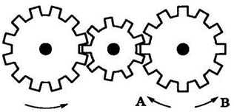

1. В направлении стрелки А.

2. В направлении стрелки В.

3. Не знаю.

*2. Если верхнее колесо вращается в направлении, указанном стрелкой, то в какую сторону вращается нижнее колесо?*

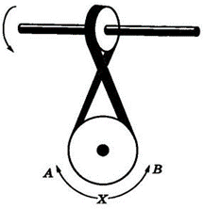

1. В направлении А.

2. В обоих направлениях.

3. В направлении В.

*3. Куда будет двигаться диск, если на него действуют одновременно две одинаковые силы 1 и 2?*

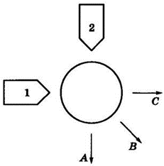

1. В направлении стрелки А.

2. В направлении стрелки В.

3. В направлении стрелки С.

*4. Нужны ли обе цепи для поддержки груза или достаточно одной? Какой?*

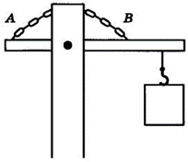

1. Достаточно цепи А.

2. Достаточно цепи В.

3. Нужны обе цепи.

*5. Какая из машин с жидкостью в бочке тормозит?*

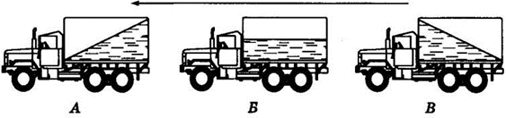

1. Машина А.

2. Машина Б.

3. Машина В.

*6. В каком направлении двигали кровать последний раз?*

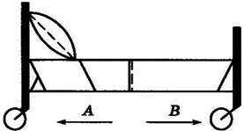

1. В направлении стрелки А.

2. В направлении стрелки В.

3. Не знаю.

*7. Колесо и тормозная колодка изготовлены из одного и того же материала. Что быстрее износится?*



1. Колесо износится быстрее.

2. Колодка износится быстрее.

3. Колесо и колодка износятся одинаково.

*8. Одинаковой ли плотности жидкостями заполнены емкости или одна из жидкостей плотнее, чем другая (шары одинаковые)?*

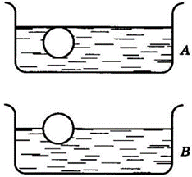

1. Жидкости одинаковой плотности.

2. Жидкость А плотнее.

3. Жидкость В плотнее.

*9. Какими ножницами легче резать лист железа?*

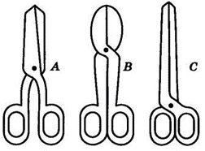

1. Ножницами А.

2. Ножницами В.

3. Ножницами С.

*10. Какое колесо кресла-коляски вращается быстрее при движении коляски?*

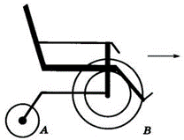

1. Колесо А вращается быстрее.

2. Колеса вращаются с одинаковой скоростью.

3. Колесо В вращается быстрее.

*11. Как будет изменяться форма запаянной тонкостенной жестяной банки, если ее нагревать?*

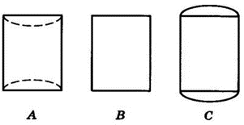

1. Как показано на рисунке А.

2. Как показано на рисунке В.

3. Как показано на рисунке С.

*12. Вес фигур А, В и С одинаковый. Какую из них труднее опрокинуть?*

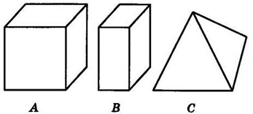

1. Фигуру А.

2. Фигуру В.

3. Фигуру С.

*13. Какими кусочками льда можно быстрее охладить стакан воды?*

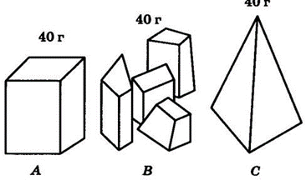

1. Куском на картинке А.

2. Кусочками на картинке В.

3. Куском на картинке С.

*14. В какую сторону занесет эту машину, движущуюся по стрелке, на повороте?*

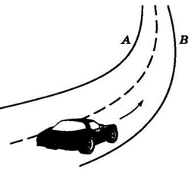

1. В любую сторону.

2. В сторону А.

3. В сторону В.

*15. В емкости находится лед. Как изменится уровень воды по сравнению с уровнем льда после его таяния?*



1. Уровень повысится.

2. Уровень понизится.

3. Уровень не изменится.

*16. На какую высоту поднимется вода из шланга, если ее выпустить из заполненных емкостей А и В?*

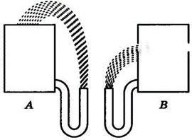

1. Как показано на рисунке А.

2. Как показано на рисунке В.

3. До высоты резервуаров.

*17. Какой из этих горячих цельнометаллических предметов остынет быстрее, если их вынести на воздух?*

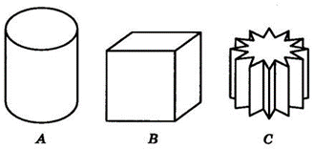

1. Предмет А.

2. Предмет В.

3. Предмет С.

*18. В каком положении остановится деревянный диск со вставленным в него металлическим кружком, если его толкнуть?*

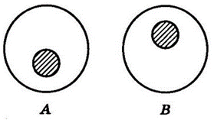

1. В положении А.

2. В положении В.

3. В любом положении.

*19. На какой емкости верно нанесены деления, обозначающие объемы?*

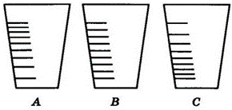

1. На емкости А.

2. На емкости В.

3. На емкости С.

*20. В каком пакете мороженое растает быстрее?*

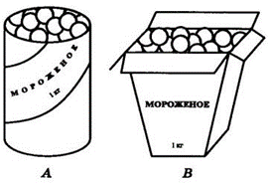

1. В пакете А.

2. В пакете В.

3. Одинаково.

21. *На дне емкости находится песок. Поверх него — галька. Как изменится уровень, если гальку и песок перемешать?*

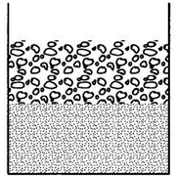

1. Уровень повысится.

2. Уровень понизится.

3. Уровень останется прежним.

*22. Какая из лошадок должна бежать на повороте быстрее для того, чтобы ее не обогнала другая?*

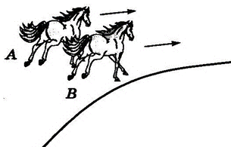

1. Лошадка А.

2. Обе лошадки должны бежать с одинаковой скоростью.

3. Лошадка В.

23. *Из какого крана сильнее должна бить струя воды, если их открыть одновременно?*

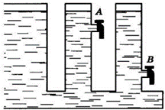

1. Из крана А.

2. Из крана В.

3. Из обоих одинаково.

*24. В каком случае легче поднять одинаковый по весу груз?*

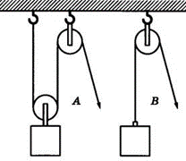

1. В случае А.

2. В случае В.

3. В обоих случаях одинаково.

*25. В какой точке шарик двигается быстрее?*

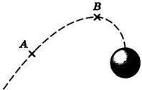

1. В точках А и В скорость одинаковая.

2. В точке А скорость больше.

3. В точке В скорость больше.

*26. Какой из двух рельсов должен быть выше на повороте?*

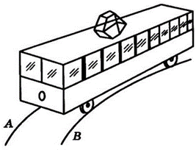

1. Рельс А.

2. Рельс В.

3. Оба рельса должны быть одинаковыми по высоте.

*27. Как распределяется вес между крюками А и В?*

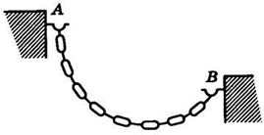

1. Сила тяжести на обоих крюках одинаковая.

2. На крюке А сила тяжести больше.

3. На крюке В сила тяжести больше.

*28. На оси Х находится ведущее колесо, вращающее конусы. Какой из них будет вращаться быстрее?*

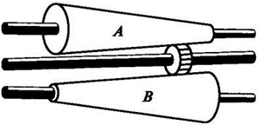

1. Конус А.

2. Оба конуса будут вращаться одинаково.

3. Конус В.

*29. Какой из тросов удерживает столб надежнее?*

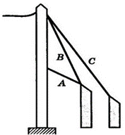

1. Трос А.

2. Трос В.

3. Трос С.

*30. Какой из лебедок труднее поднимать груз?*

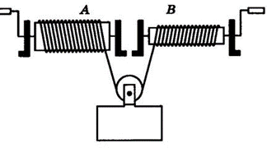

1. Лебедкой А.

2. Обеими лебедками одинаково.

3. Лебедкой В.

***Обработка результатов***

Каждое решенное задание оценивается в 1 балл.

25-30 баллов – высокий уровень технических способностей. 19-24 балла – уровень выше среднего.

13-18 баллов – средний уровень.

7-12 баллов – уровень ниже среднего.

0-6 баллов – низкий уровень технических способностей.

***Правильные ответы***

|  |  |  |  |  |
| --- | --- | --- | --- | --- |
| 1 – 2 | 2 – 1 | 3 – 2 | 4 – 2 | 5 – 3 |
| 6 – 2 | 7 – 2 | 8 – 3 | 9 – 2 | 10 – 1 |
| 11 – 3 | 12 – 3 | 13 – 2 | 14 – 3 | 15 – 2 |
| 16 – 2 | 17 – 3 | 18 – 1 | 19 – 1 | 20 – 2 |
| 21 – 2 | 22 – 1 | 23 – 2 | 24 – 1 | 25 – 2 |
| 26 – 1 | 27 – 1 | 28 – 1 | 29 – 3 | 30 – 1 |